贵州黔之意检测技术实验室项目
验收监测报告

建设单位：贵州黔之意检测技术有限公司

编制单位：深圳市自由度环保科技有限公司

2022 年 01 月

建设单位法人代表: 张银辉

编制单位法人代表: 张银辉
项 目 负 责 人: 王杰
填 表 人 ：王杰

建设单位：贵州黔之意检测技术有限公司

电话：085183837953
邮编：550009

地址：贵州省贵阳市经济技术开发区翁岩村开发大道126号小孟工业园标准厂房3期3栋5楼（恒业丰电子科技公司厂房）

目录
前 言 I
表 1 基本情况表 1
表 2 建设项目情况 1
表 3 主要污染物处理和排放流程 9
表 4 项目环境影响报告表主要结论及审批决定 12
表 5 验收监测质量保证及质量控制 20
表 6 验收监测内容 22
表 7 验收监测结果 23
表 8 验收监测结论及建议 27

附件 ：
附件 1：贵阳经济技术开发区生态促进局筑经开生审[2019]第007号《关于贵州黔之意检测技术实验室项目环境影响报告表的批复》；
附件 2：危废处置协议；
附件 3：项目验收检测报告。

附图：
附图 1：项目地理位置图； 附图 2：项目周边关系图； 附图 3：项目平面布置图。

前 言
为适应环保产业市场，满足环保监测的市场环境监测业务需求，贵州黔之意检测技术有限公司于2018年3月租用贵阳恒业丰电子科技有限公司3号厂房5层（坐标：北纬26.448344，东经106.705491）进行环境监测实验室建设，总投资约600万，建筑面积约为1627m2，主要业务服务于环境影响评价现状、环境验收监测和企业日常环境监测，不涉及P3、P4生物安全实验室；转基因实验室。
本项目租用贵阳恒业丰电子科技有限公司3号厂房5楼。贵州黔之意检测技术有限公司已于 2019 年委托贵州金诚环保科技有限公司编制完成环境影响评价报告表，并于 2019 年04月28 日取得贵阳经济技术开发区生态促进局筑经开生审[2019]第007号《关于贵州黔之意检测技术实验室项目环境影响报告表的批复》。
本项目拟于 2018年03月开工建设，2018 年06月建成投产。因此，本环评属于新建项目环评。
根据《中华人民共和国环境影响评价法》、《建设项目分类管理名录》（44 号公告）及《贵州省建设项目环境影响评价文件分级审批目录（2015 年版）》的公告》（《黔环通（2015）269 号）意见编制环评报告表。受贵阳天星智能包装有限公司的委托，深圳市环新环保技术有限公司承担了该项目的环境影响评价工作。在现场踏勘和资料收集等的基础上，根据环评技术导则及其它有关文件，在征求环保主管部门意见的基础上，编制完成了该项目的环境影响报告表。作为本项目竣工环境保护自主验收的依据。

表 1 基本情况表
建设项目名称 | 贵州黔之意检测技术实验室项目
建设单位名称 | 贵州黔之意检测技术有限公司
建设项目性质 | 新建
建设地点 | 贵州省贵阳市经济技术开发区翁岩村开发大道126号小孟工业园标准厂房3期3栋5楼（恒业丰电子科技公司厂房）
主要产品名称 | 检测报告
建设项目环评时间 | 2019年03月 | 开工建设时间 | 2018年03月
调试时间 | 2018年06月 | 验收现场监测时间 | 2021年12月27日-2021年12月28日
环评报告审批部门 | 贵阳经济技术开发区生态环境局 | 环评报告编制单位 | 贵州金诚环保科技有限公司
环保设施设计单位 | 贵州黔之意检测技术有限公司 | 环保设施施工单位 | 贵州黔之意检测技术有限公司
投资总概算（万元） | 500 | 环保投资（万元） | 30 | 比例 | 6%
验收监测依据 | 1、《中华人民共和国环境保护法》，2015 年 1 月；  2、《中华人民共和国水污染防治法》（中华人民共和国主席令第 70  号，2018 年 1 月 1 施行）；  3、《中华人民共和国大气污染防治法》，2018 年 10 月 26 日；  4、《中华人民共和国环境噪声污染防治法》，2018 年 12 月 29 日；  5、《中华人民共和国固体废物污染防治法》，（2020 年 9 月 1 日）  6、国务院令第 682 号《国务院关于修改〈建设项目环境保护管理条例〉的决定》；  7、《关于规范建设单位自主开展建设项目竣工环境保护验收的通知》  （环办环评函〔2017〕1235 号）；  8、《建设项目竣工环境保护验收暂行办法》（国环规环评〔2017〕  4 号）；  9、《建设项目竣工环境保护验收技术指南 污染影响类》的公告，

（公告 2018 年 第 9 号）；
10、《建设项目环境保护管理条例》（国务院令第682号，2017 年 07 月16日）；
11、《建设项目竣工环境保护验收暂行办法》（国环规环评[2017]4号，2017 年 11 月20日）；
12、环境保护部办公厅函《关于公开征求《建设项目竣工环境保护验收技术指南 污染影响类（征求意见稿）》意见的通知》环办环评函[2017]1529号；
13、贵州金诚环保科技有限公司《贵州黔之意检测技术实验室项目环境影响报告表》；
14、贵阳经济技术开发区生态促进局筑经开生审[2019]第007号《关于贵州黔之意检测技术实验室项目环境影响报告表的批复》。
验收监测评价标 准、标号、级别、限值 | 1、生活污水  该项目产生的污水经化粪池处理后，排入市政污水管网进入花溪污水处理厂进行处置，污水排放执行《污水综合排放标准》（GB8978-1996）三级标准限值。详见表1-1。  表1-1 污水排放标准  标准 pH值 SS COD BOD₅ NH₃-N（二级） 动植物油  三级（mg/L） 6~9 500 300 400 25 100  2、废气  实验室废气执行《大气污染物综合排放标准》（GB16297-1996）标准，因《大气污染物综合排放标准》仅规定了非甲烷总烃（使用溶剂汽油或其他混合烃类物质）的排放限值，贵州省暂未发布VOCs排放控制标准，故本项目VOCs排放参照执行《工业企业挥发性有机物排放控制标准》（DB12/524-2014）。详见表1-2。  表1-2 大气污染物排放标准  污染物 排放浓度限值（mg/m³） 依据  VOCs 80 《工业企业挥发性有机物排放控制标准》（DB12/524-2014）  甲醇 190 《大气污染物综合排放标准》（GB16297-1996）  硫酸雾 45  氯化氢 100  3、噪声  该项目噪声排放执行《工业企业厂界环境噪声排放标准》（GB 12348-2008）中3类标准。详见1-3。  表1-3 《工业企业厂界环境噪声排放标准》（GB 12348-2008）  标准 昼间 夜间  3类（dB（A）） 65 55  4、固体废弃物  一般废物执行一般固体废物执行《一般工业固体废物贮存、处置场污染控制标准》(GB18599-2001)及其2013 年修改单中相关标准。  危险废物执行《危险废物贮存污染控制标准》（GB18597-2001）及其2013年修改单中相关标准。

表 2 建设项目情况
1、项目地理位置
贵州黔之意检测技术实验室项目位于贵州省贵阳市经济技术开发区开发大道126号，租用贵阳恒业丰电子科技有限公司3号厂房5层，占地面积1627m²。

2、建设内容
本项目总投资500万，租用贵阳恒业丰电子科技有限公司3号厂房5层进行实验室建设，实验室总建筑面积约为1627m²，建成后提供无机分析、有机分析、微生物分析、土壤分析等检测分析服务。检验方法包括化学分析法、离子色谱法、比色法、原子吸收法、原子荧光法、分光光度法、气相色谱法、液相测谱法等，预计每日送检样品约30个。项目不涉及P3、P4 及转基因实验室和动物病理实验室。实验室内不设置住宿和食堂，均依托小孟工业园区生活设施解决。详见表2-1。
表2-1 项目建设内容一览表
类别 | 名 称 |  | 建设内容及规模
主体  工程 | 实验室用房 |  | 设置实验室用房，具体包括ICP室、气相色谱室、液相色谱室、原子吸收室、原子荧光室、离子色谱室、天平室、小型仪器室、高温室、红外测油室、纯水室、理化前处理室、无机前处理室、有机前处理室、土壤制备室、土壤风干室、气瓶室、接样室、留样室、现场仪器室、玻璃器皿室、易制爆室、易制毒室、剧毒品室和药品室等。
辅助  工程 | 纯水制备机 |  | 项目使用的纯水水采用超纯水制备仪进行纯水的制备。最大制水量为0.5m3/h。
公用  工程 | 给水 |  | 项目用水均由市政给水管网供给，年用水量约为858m3/a
 | 排水 |  | 依托厂房排水系统，经园区化粪池处理后，排入市政污水管网进入花溪污水处理厂进行处置。
 | 供电 |  | 均来自贵阳恒业丰电子科技有限公司电网，全年耗电量约为50000度。
办公生活工程 | 办公 |  | 设置2个会议室、1个接待室、4个办公室、2个更衣室和1个综合办公区域
环保工程 | 固废 | 一般工业固废 | 废纸箱、玻璃瓶由废品回收站回收，废塑料作为生活垃圾由环卫部门统一收集处置，设置垃圾桶1个
 |  | 危险废物 | 设置危废暂存间1个，废液收集桶20个，实验过程中产生的液态危险物废液和报废的化学试剂，收集至废液收集桶内；废试剂盒、装有危险化学品的包装物、实验用一次性手套的固态危险物，分类收集至危废暂存间。
 | 噪声 |  | 隔声、减振，设置在建筑物内
 | 废气 |  | 加强通风和换气，设置7个通风橱，实验室废气在通风橱内经管道收集后由厂房排气通道外排。
 | 废水 |  | 依托厂房排水系统，实验室用清洗废水（不含酸碱），与生活污水、送检样品剩余废液（重金属）及纯水制备产生的废水一并进入园区化粪池，经处理后排入市政污水管网进入花溪污水处理厂进行处置。

3、原辅材料及消耗
项目检测过程中主要原辅材料及用量见表2-2。
表2-2 原辅材料消耗一览表
材料名称 | 年用量 | 功能
氮气 | 12 瓶 | 气相色谱实验操作所用
氩气 | 15 瓶 | 石墨炉及原子荧光仪实验操作所用
氦气 | 4 瓶 | 气相色谱质谱联用仪实验操作所用
乙炔 | 12 瓶 | 原子吸收实验操作所用
硼氢化钾 | 3000g | 原子荧光仪实验操作所用
硼酸 | 1000g | 土壤全氮测定试剂
氢氧化钠 | 10000g | 土壤全氮测定试剂、平时酸碱滴定所用
乙酸钠 | 1000g | 用于水中硫化物测定
四硼酸钠 | 500g | 测水中 pH 用
碳酸氢钠 | 5000g | 离子色谱淋洗液用
无水磷酸二氢钠 | 500g | 测水中 pH 用
无水碳酸钠 | 5000g | 离子色谱淋洗液用
乙二胺四乙酸二钠 | 1500g | 水中硬度的测定
亚甲基蓝 | 500g | 水中阴离子测定显色剂
重铬酸钾 | 1000g | 测定水中化学需氧量的测定
安替比林 | 500g | 测定水中挥发酚
巴比妥酸 | 500g | 测定水中氰化物显色剂
高氯酸 | 5L | 用于实验前处理
盐酸 | 100L/118kg | 用于实验试剂的配制
硫酸 | 50L/92kg | 实验试剂的配制及化学需氧量的测定
硝酸 | 100L/142kg | 用于实验试剂的配制
草酸 | 500g | 测定水中高锰酸盐指数和耗氧量
高锰酸钾 | 500g | 测定水中高锰酸盐指数和耗氧量
甲基橙 | 25g | 滴定法指示剂
甲基红 | 25g | 滴定法指示剂
酒石酸锑钾 | 500 | 用于磷的测定
抗坏血酸 | 500g | 用于总磷测定所配显色剂
酚酞 | 25g | 用于酸碱滴定的指示剂
标准物质 | 50 支 | 用于实验室质量控制
标准溶液 | 200 支 | 用于各实验项目标线的配制
乙醇 | 20L/15.78kg | 用于土壤的阳离子交换量的测定
甲醇 | 100L/94.2kg | 用于有机项目测定
丙酮 | 50L/39.4kg | 用于有机项目测定
三氯甲烷 | 10L | 用于水中阴离子表面活性剂的测定
四氯化碳 | 50L | 用于水中油类的测定
叠氮化钠 | 50g | 用于溶解氧测定

4、主要设备一览表
本项目主要设备详见表2-3。

表2-3 主要设备一览表
序号 | 仪器名称 | 型号 | 台数
1 | 标准物质柜 | SC287NE | 3
2 | 生化(BOD)恒温培养箱 | LRH-70F | 1
3 | 电热恒温培养箱 | LY13-9052 | 1
4 | 电热鼓风干燥箱 | DHG-9123A | 1
5 | 箱式电阻炉 | SX2-4-10N | 1
6 | 离子计 | PXS-270 | 1
7 | pH计 | PHS-2F | 1
8 | 溶解氧测定仪 | JPSJ-605 | 1
9 | 万分之一电子天平 | FA2204B | 2
10 | 原子荧光光度计 | AFS-8520 | 1
11 | 原子荧光自动进样器 | AS-50 | 1
12 | 离子色谱仪 | CIC-D120 | 1
13 | 超纯水仪 | WP-UP-WF-20 | 1
14 | 红外分光测油仪 | OIL-460 | 1
15 | 自动萃取器 | AE03 | 1
16 | 数显恒温电加热板 | ER-35S | 1
17 | 电热恒温水浴锅 | HWS-24 | 2
18 | COD快速消解器 | JC-101B | 1
19 | 浊度计 | WGZ-2000 | 1
20 | 超声波清洗机 | SB-800DT | 1
21 | 真空泵 | SHZ-D(Ⅲ) | 1
22 | 调速多用回旋振荡器 | HY-5 | 1
23 | 低速离心机 | RD-50CTZ | 1
24 | 无油真空泵 | HPD-25 | 1
25 | 圆形固相萃取装置 | HSE-24D | 1
26 | 旋转蒸发器 | RE-52AA | 1
27 | 智能石墨消解器 | YKM-36 | 1
28 | 紫外可见分光光度计 | T6新世纪 | 1
29 | 多功能垂直振荡器 | YKD-08 | 1
30 | 电动振筛机 | ZS-200 | 1
31 | 土壤研磨仪 | YKT-04 | 1
32 | 立式压力蒸汽灭菌器 | LDZF-50KB | 1
33 | 高效液相色谱仪 | LC 1200 Series | 1
34 | 气相色谱仪 | 6890N | 1
35 | 气-质联用色谱仪 | 5973 | 1
36 | 噪声振动声级计测量仪 | AWA6228+ | 2
37 | 打印式流速流量仪 | LS10D | 1
38 | 便携式多参数综合水质测定仪 | HI9829 | 1
39 | 土壤采样器 |  | 1
40 | 打印式超声波测探仪 | ZYS-100P | 1
41 | 自动水质采样器 | BC-2300 | 1
42 | 多功能氮吹仪 | NC-2012 | 1
43 | 原子吸收分光光度计 | TAS-990 AFG | 1
44 | 无油真空压缩机 | AC-1Y | 1
45 | 自动控温冷却  循环水装置 | CW-1Y | 1
46 | 显微镜 | M150 | 1
47 | 全自动大气/颗粒物采样器 | MH1200 | 1
48 | 全自动烟尘（气）测试仪 | YQ3000-C型 | 1
49 | 万用电炉 |  | 4
50 | 声校准器 | AWA6021A | 1
51 | 电导率仪 | DDS-307A | 1
52 | 数显恒温油浴锅 | HH-SA | 1
53 | 磁力加热搅拌器 | 78HW-1 | 1
54 | 水浴恒温振荡器 | SHA-C | 1
55 | 电热恒温水浴锅 | HWS-28 | 2
56 | 静电控制设备 | TR7045 |  | 1
57 | 环境氡测量仪 | FD216 |  | 1
58 | 密闭式微波消解仪 | MWD-600 |  | 1
59 | 赶酸仪 | SPH-1 |  | 1
60 | 红外一氧化碳、二氧化碳测定分析仪 | GXH-3011A1 |  | 1

本项目生产过程中使用到生产设备均不属于《产业结构调整指导目录 2011 年本（2013 年修订）》及国家明令淘汰用能设备、产品目录中的淘汰落后生产工艺装备。

5、项目劳动定员及工作制度
项目劳动定员30人， 8小时单班工作制，全年工作240天。
6、环保投资情况
本项目总投资500万元，项目资金由业主方自筹，其中环保投资约30万元，占总投资的6%。各环保设施组成及投资估算详见表2-4。
表2-4 环保工程投资一览表
治理对象 | 污染物 | 环保设施 | 数量 | 投资（万元）
废气 | VOCs、非甲烷总烃、甲醇、硫酸雾、氯化氢 | 加强通风和换气，设置7个通风橱，实验室废气在通风橱内经管道收集后由活性炭吸附装置、酸碱综合塔各1套15m 高排气筒（高于楼顶 2m） | 1 | 23
噪声 | 设备噪声 | 隔声、减振，设置在建筑物内 | 1 | 2
废水 | pH值、SS、COD、NH₃-N、BOD₅、动植物油 | 依托厂房排水系统，实验室用清洗废水（不含酸碱），与生活污水、及纯水制备产生的废水一并进入园区化粪池，经处理后排入市政污水管网进入花溪污水处理厂进行处置。 | / | /
固体废物 | 一般工业固废 | 废纸箱、玻璃瓶由废品回收站回收，废塑料作为生活垃圾由环卫部门统一收集处置，设置垃圾桶1个 | 1 | 0.1
 | 危险废物 | 设置危废暂存间1个，废液收集桶20个，实验过程中产生的液态危险物废液和报废的化学试剂，收集至废液收集桶内；废试剂盒、装有危险化学品的包装物、实验用一次性手套的固态危险物，分类收集至危废暂存间。 | 1 | 4.9
合计 |  |  |  | 30
7、项目主要工艺流程及产物环节
（1）生产工艺流程
生产工艺流程详见图2-1，纯水制备工艺流程详见图2-2。

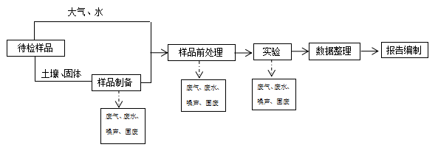
图2-1 生产工艺流程图

图2-2 纯水制备工艺流程图
工艺流程说明：
项目采样员在污染源处采样后，实验人员根据客户要求及检测的需要，对待检样品进行实验前的准备，根据待检样品的形态进行分析，包括试剂的配制、仪器的开启等，之后对所采集的样品进行稳定、定容等预处理；预处理的样品在前处理室进行酸化、消解等前处理，之后利用仪器检测或手工滴定等分析方法进行样品分析。客户要求微生物元素的，气样和水样进行微生物实验，然后进行数据整理；土壤及固体样品进行制样后，进行无机前处理或有机前处理，气样和水样均进行无机前处理或有机前处理后，进行实验，记录数据，最终形成报告。
纯水制备工艺流程说明：制纯水采用石英砂+反渗透膜方式。一级反渗透膜3支、二级反渗透膜2支反渗透是原理是在高于溶液渗透压的作用下，其他物质不能透过半透膜，而将这些物质和水分离开来。
（2）产物环节分析
项目产物情况详见表2-5、2-6、2-7。
表2-5 污水产物情况一览表
项 目 |  | 污水
 |  | BOD₅ | COD_{cr} | SS | NH₃-N
产生情况 | 废水量(m³/a) | 484.8
 | 产生浓度(mg/L) | 250 | 350 | 200 | 30
 | 产生量（t/a） | 0.1212 | 0.1697 | 0.0970 | 0.0145
经化粪池处理污染物消减率 |  | 10% | 15% | 30% | 3%
排放情况 | 废水量(m³/a) | 484.8
 | 排放浓度(mg/L) | 225 | 297.5 | 140 | 29.1
 | 排放量（t/a） | 0.1091 | 0.1442 | 0.0679 | 0.0141
污水综排三级标准（mg/L） |  | 300 | 500 | 400 | -
表2-6项目实验过程挥发气产生情况一览表
污染物名  称 |  | 年用量  （kg） | 污染物项目 | 产生量  （kg/a） | 产生浓度  （mg/m3） | 产生  速率  （kg/h） | 排放浓度限值  （mg/m³） | 依据
VOCs | 乙醇 | 15.78 | VOCs | 4.40 | 2.038 | 0.0037 | 80 | 《工业企业挥发性有机物排放控制标准》（DB12/524-2014）
 | 丙酮 | 94.2
 | 甲醇 | 39.4 | 甲醇 | 1.576 | 0.7296 | 0.0013 | 190 | 《大气污染物综合排放标准》（GB16297-1996）二级标准限值
硫酸 |  | 92 | 硫酸雾 | 3.68 | 1.3630 | 0.00982 | 45
盐酸 |  | 118 | 氯化氢 | 4.72 | 1.7444 | 0.00314 | 1.9

表2-7 项目内主要设备噪声
噪声源名称 | 单台噪声值dB(A) | 拟采取措施
纯水制备设备 | 45~70 | 选取低噪声设备
检测设备和仪器 | 45~70 | 选取低噪声设备
换风机 | 60~70 | 选取低噪声设备
8、项目变动情况
经过现场踏勘、调查与项目环评报告表及批复文件进行核对，项目具体变动情况如下：
（1）该项目的实际建设内容与环评过程基本一致，无变化。
（2）该项目实际劳动定员及工作制度与环评阶段一致。
（3）该项目实际主要设备与环评阶段基本一致。
根据项目变化情况，对照《污染影响类建设项目重大变动清单（试行）》（环办环评函〔2020〕688 号），本项目的变化情况不属于重大变动。

表 3 主要污染物处理和排放流程

主要污染源、污染物处理和排放

一、污染物治理/处置设施

1、废水
项目废水主要为职工生活废水、检测过程清洗废水、纯水制备废水、实验室地面清洗废水和送检样品剩余废液，项目不设置食宿。
（1）生活污水的产生量约为生活用水的90%，生活污水产生量为1.08m³/d，经贵阳恒业丰电子科技有限公司化粪池处理后排入市政污水管网；
（2）检测过程仪器器皿的清洗废水（不含酸碱）产生量约为清洗用水量的80%，清洗废水产生量为0.4m³/d，可排入酸碱中和池调整pH值（6~9）后排入贵阳恒业丰电子科技有限公司化粪池，进入市政污水管网。含酸碱的清洗废水均作为废液收集桶内，做为危险废物处置。
（3）纯水制备废水的产生量为纯水制备用水的20%，纯水制备产生废水量为0.1m³/d，纯水制备排放的废水较清洁，视为清净下水，可直接排入贵阳恒业丰电子科技有限公司化粪池，经处理后排入市政污水管网；
（4）送检样品剩余废液不含重金属元素，可排入酸碱中和池调整pH值（6~9）后排入贵阳恒业丰电子科技有限公司化粪池，经处理后排入市政污水管网；
项目废水经贵阳恒业丰电子科技有限公司化粪池处理后，进入花溪污水处理厂进行处理，处理后污水排放至下游南明河。

2、废气
项目印刷废气通过各个印刷机自带的集风系统收集汇总后经活性炭吸附处理，最后通过15米高的排气筒排放。
项目中无法经集气罩收集的印刷废气及无法通过车间换气收集处理的擦拭、清洗废气通过无组织形式排放。

3、噪声
本项目噪声污染源主要为印刷机、模切机、晒版机、空压机运行过程中产生的噪声，根据类比调查，噪声值约为70～80dB（A）。

4、固体废弃物
本项目固废产生环节主要包括：
（1）一般工业固废：废包装材料 0.01t/a，废边角料 0.64t/a，不合格品 0.05t/a。
（2）危险固废：化学品空桶、废油墨罐 0.04t/a，废 PS 版、废树脂版、废菲林 0.05t/a，废含油抹布 0.03t/a，废活性炭 0.93t/a。
（3）生活垃圾：员工 25 人，生活垃圾人均产生量按 0.5kg/d 计算，则生活垃圾产生量为 3.125t/a。

二、三同时竣工环境保护验收检查情况
根据查阅项目环评报告表，项目“三同时”环保设施竣工环境保护验收内容及项目实际执行情况对照如表 3-2。
表 3-2 建设项目环境保护“三同时”验收对比一览表
序号 | 验收对象 |  | 污染物名称 | 验收内容 | 验收执行标准 | 实际情况
1 | 废水 | 依托厂房排水系统,经处理后排入市政污水管网进入花溪污水处理厂进行处置。 | pH值、SS、COD、NH₃-N、BOD₅、动植物油 | 污水处理站出水水质 | 《污水综合排放标准》（GB 8978-1996）三级 | pH值、SS、COD、BOD₅、动植物油执行《污水综合排放标准》（GB 8978-1996）三级；NH₃-N 三级无限值，依保守原则，执行二级
2 | 废气 | 7个通风橱，实验室废气在通风橱内经管道收集后由活性炭吸附装置、酸碱综合塔各1套15m 高排气筒（高于楼顶 2m）高空排放 | VOCs、非甲烷总烃、甲醇、硫酸雾、氯化氢 | 活性炭吸附装置运行效果 | 《大气污染物综合排放标准》（GB 16297-1996）二级 | 本项目产生的有机废气执行标准无VOCs，因此做非甲烷总烃
3 | 噪声 | 安装减震垫隔声降噪 | 厂界噪声 | 厂界噪声达标情况 | 《工业企业厂界环境噪声排放标准》（GB 12348-2008）3类 | 本项目运营期产生的噪声主要有各类生产设备产生的噪声。  项目通过选用缔造设备、基础减震、构筑物镉生、隔声罩镉生和距离衰减等措施来降噪。
4 | 固体废物 | 废纸箱、玻璃瓶由废品回收站回收，废塑料作为生活垃圾由环卫部门统一收集处置，设置垃圾桶1个 | / |  | 处置率100% | /
 |  | 设置危废暂存间1个，废液收集桶20个，实验过程中产生的液态危险物废液和报废的化学试剂，收集至废液收集桶内；废试剂盒、装有危险化学品的包装物、实验用一次性手套的固态危险物，分类收集至危废暂存间。 | / |  |  | 危险废物交由贵州星河环境技术有限公司处置

表 4 项目环境影响报告表主要结论及审批决定

一、环境影响报告表主要结论与建议

1、环境影响报告表主要意见
本项目符合国家产业政策，选址合理，平面布置合理，在运营过程中切实落实各项水、气、声、固废的防治措施，建立完善的环境保护管理制度，确保污染物达标排放的情况下，从环境保护角度出发，此项目的建设是可行的。
要求
（1）提高环保意识，认真落实国家和地方颁发的各项环境保护法规和制度，做到社会效益、环境效益和经济效益的协调发展。
（2）加强实验设备的维护管理工作，保证设备正常运转，以降低噪声影响。保证夜间不运营。
（3）与危废收集处理部门进行合理协商，对产生的危废要及时清运，尽可能减少危险废弃物在项目危废暂间处内暂存的时间。
2、批复要求
（1）认真落实环保“三同时”制度，环保设施建设须纳入施工合同，保证环保设施建设进度和资金。
（2）《报告表》经批准后，建设项目的性质、规模、地点、采用的生产工艺或者防治污染、防止生态破坏的措施法伤重大变动的，你单位应当重新向我局报批《报告表》。本批复下达之日起5年方开工建设，须报我局重新审核《报告表》。
（3）项目建成运行后，你单位必须按照《建设项目环境保护管理条例》和《建设项目竣工环境保护验收暂行办法》有关规定，组织有关单位对项目进行竣工环境保护验收工作，并将开展验收有关信息对外公示和上传到全国建设项目竣工环境保护验收信息系统报备。
（4）应主动接收我局日常环境监督管理工作。

二、环评及环评批复执行情况
本项目环评执行情况见表4-1 。
表 4-1 环评文件中环境保护措施落实情况
序号 | 项目 | 环评提出措施 | 实际采取措施及处理效果 | 落实情  况
1 | 废气防治措施 | 7个通风橱，实验室废气在通风橱内经管道收集后由活性炭吸附装置、酸碱综合塔各1套15m 高排气筒（高于楼顶 2m）高空排放。 | 实验室废气在通风橱内经管道收集后由活性炭吸附装置、酸碱综合塔各1套15m 高排气筒（高于楼顶 2m）高空排放。  经检测结果分析得知：有组织废气中VOCs满足《工业企业挥发性有机物排放控制标准》（DB12/524-2014）；非甲烷总烃、甲醇、硫酸雾、氯化氢满足《大气污染物综合排放标准》（GB16297-1996）。 | 满足
2 | 废水防治措施 | 依托厂房排水系统,经处理后排入市政污水管网进入花溪污水处理厂进行处置。 | 实验室废水依托厂房排水系统,经处理后排入市政污水管网进入花溪污水处理厂进行处置。  经检测结果分析得知：废水满足《污水综合排放标准》（GB8978-1996）三级标准限值。 | 满足
3 | 固体废物治理措施 | 废纸箱、玻璃瓶由废品回收站回收，废塑料作为生活垃圾由环卫部门统一收集处置，设置垃圾桶1个。 | 废纸箱、玻璃瓶由废品回收站回收，废塑料作为生活垃圾由环卫部门统一收集处置，设置垃圾桶1个。 | 满足
 |  | 设置危废暂存间1个，废液收集桶20个，实验过程中产生的液态危险物废液和报废的化学试剂，收集至废液收集桶内；废试剂盒、装有危险化学品的包装物、实验用一次性手套的固态危险物，分类收集至危废暂存间。 | 危险废物已与贵州星河环境技术有限公司签订处置合同。 | 满足
4 | 噪声治理措施 | 安装减震垫隔声降噪。 | 经检测结果分析得知：噪声排放执行《工业企业厂界环境噪声排放标准》（GB12348—2008）3类标准。 | 满足
5 | 环境风险措施 | ①各环保设施通过制订操作规程、维护保养规程、检修制度等，完善台帐资料，确保其完好率和处理效率。  ②加强环保设施的运行管理和日常维护，做好日常的设施运行记录，采取措施，保障各项环保设施正常运行。  ③建立运行档案，及时发现活性炭处理装置及酸碱综合塔的故障，如一旦确定除尘器故障，则应立即组织停产检修，减少事故排放对环境的影响。  ④企业加强对废气处理系统的维护、保养、保障系统正常运行。制定废气处理系统故障应急方案，加强污染防治设施管理人员和技术人员的培训和管理。  ⑤督促环保设备清扫、维修与生产设备检修同步进行。 | ①项目有专职的工作人员对脱硫装置定期维护保养，定期检修，并做好相应记录。对于发现的问题，及时处理。项目运营期间采用自动监测 pH 及投药装置，确保脱硫剂的 pH 值，保证脱硫效率，保证正常工况需要。  ②企业会定期对职工进行环保、安全教育，提高职工风险意识，杜绝因为人为因素造成的脱硫装置事故。  ③项目设有专职环保人员对脱硫装置进行管理，一旦发生事故，企业会组织技术力量，查找事故原因并进行抢修，力争在最短的时间内使脱硫装置恢复正常运转。  ④项目采用自动化控制系统，使系统更加易于控制，定期对整个循环系统进行检查整改。检查整改期间应于脱硫装置联合进行，防止整改期间废水得不到妥善处理。  ⑤项目设有专职环保人员进行管理及保养各水泵，使之能长期有效地处于正常的运行之中；重要工段的泵件均设置备用，  以降低事故发生的机率。 | 满足

表 5 验收监测质量保证及质量控制

验收检测质量保证和质量控制
贵州黔之意检测技术有限公司为公正起见，因此委托有资质的单位贵州益源心承环境检测有限公司进行本项目竣工环境保护验收环境检测。

（一）检测分析方法与仪器
类别 | 监测项目 | 检测方法名称及依据 | 仪器名称及型号 | 固定资  产编号 | 方法检出限
水和废水 | pH值 | 《水质 pH值的测定 电极法》（HJ 1147-2020） | 便携式pH计/溶解氧仪Bante903P | YQ-394 | —
 | 悬浮物 | 《水质 悬浮物的测定 重量法》（GB 11901-1989） | 分析天平EL104 | YQ-014 | —
 | 化学需氧量 | 《水质 化学需氧量的测定 重铬酸盐法》（HJ 828-2017） | 滴定管 | Y21333 | 4mg/L
 | 五日生化需氧量 | 《水质 五日生化需氧量的测定 稀释与接种法》  （HJ 505-2009） | 生化培养箱SPX-250 | YQ-017 | 0.5mg/L
 |  |  | 便携式水质分析仪HQ-30d | YQ-207
 | 氨氮 | 《水质 氨氮的测定 纳氏试剂分光光度法》（HJ 535-2009） | 可见分光光度计722N | YQ-018 | 0.025mg/L
 | 动植物油 | 《水质 石油类和动植物油类的测定 红外分光光度法》  （HJ 637-2018） | 红外分光测油仪OIL460 | YQ-047 | 0.06mg/L
空气和废气 | 非甲烷总烃 | 《固定污染源废气 总烃、甲烷和非甲烷总烃的测定 气相色谱法》（HJ 38-2017） | 气相色谱仪GC9790plus | YQ-357 | 0.07mg/m³
 | 硫酸雾 | 《空气和废气监测分析方法（第四版增补版）国家环境保护总局2003版》铬酸钡分光光度法（B） | 紫外可见分光光度计752 | YQ-068 | —
 | 氯化氢 | 《固定污染源排气中氯化氢的测定 硫氰酸汞分光光度法》（HJ/T 27-1999） | 可见分光光度计722N | YQ-018 | 0.9mg/m³
 | 甲醇 | 固定污染源排气中甲醇的测定 气相色谱法 HJ/T 33-1999 | 气相色谱仪JUST | — | 2mg/m³
 | 丙酮 | 固定污染源废气 挥发性有机物的测定 固相吸附-热脱附/气相色谱-质谱法 HJ 734-2014 | Agilent 6890N-5973气-质联用色谱仪 | — | 0.01mg/m³
 | 异丙醇 | 固定污染源废气 挥发性有机物的测定 固相吸附-热脱附/气相色谱-质谱法 HJ 734-2014 | Agilent 6890N-5973气-质联用色谱仪 | — | 0.002mg/m³
 | 正己烷 | 固定污染源废气 挥发性有机物的测定 固相吸附-热脱附/气相色谱-质谱法HJ 734-2014 | Agilent 6890N-5973气-质联用色谱仪 | — | 0.004mg/m³

类别 | 监测项目 | 检测方法名称及依据 | 仪器名称及型号 | 固定资  产编号 | 方法检出限
空气和废气 | *乙酸乙酯 | 固定污染源废气 挥发性有机物的测定 固相吸附-热脱附/气相色谱-质谱法 HJ 734-2014 | Agilent 6890N-5973气-质联用色谱仪 | — | 0.006mg/m³
 | *苯 | 固定污染源废气 挥发性有机物的测定 固相吸附-热脱附/气相色谱-质谱法HJ 734-2014 | Agilent 6890N-5973气-质联用色谱仪 | — | 0.004mg/m³
 | *六甲基二硅氧烷 | 固定污染源废气 挥发性有机物的测定 固相吸附-热脱附/气相色谱-质谱法 HJ 734-2014 | Agilent 6890N-5973气-质联用色谱仪 | — | 0.001mg/m³
 | *3-戊酮 | 固定污染源废气 挥发性有机物的测定 固相吸附-热脱附/气相色谱-质谱法 HJ 734-2014 | Agilent 6890N-5973气-质联用色谱仪 | — | 0.002mg/m³
 | *正庚烷 | 固定污染源废气 挥发性有机物的测定 固相吸附-热脱附/气相色谱-质谱法HJ 734-2014 | Agilent 6890N-5973气-质联用色谱仪 | — | 0.004mg/m³
 | *甲苯 | 固定污染源废气 挥发性有机物的测定 固相吸附-热脱附/气相色谱-质谱法 HJ 734-2014 | Agilent 6890N-5973气-质联用色谱仪 | — | 0.004mg/m³
 | *环戊酮 | 固定污染源废气 挥发性有机物的测定 固相吸附-热脱附/气相色谱-质谱法HJ 734-2014 | Agilent 6890N-5973气-质联用色谱仪 | — | 0.004mg/m³
 | *乳酸乙酯 | 固定污染源废气 挥发性有机物的测定 固相吸附-热脱附/气相色谱-质谱法HJ 734-2014 | Agilent 6890N-5973气-质联用色谱仪 | — | 0.007mg/m³
 | *乙酸丁酯 | 固定污染源废气 挥发性有机物的测定 固相吸附-热脱附/气相色谱-质谱法HJ 734-2014 | Agilent 6890N-5973气-质联用色谱仪 | — | 0.005mg/m³
 | *丙二醇单甲醚乙酸酯 | 固定污染源废气 挥发性有机物的测定 固相吸附-热脱附/气相色谱-质谱法 HJ 734-2014 | Agilent 6890N-5973气-质联用色谱仪 | — | 0.005mg/m³
 | *乙苯 | 固定污染源废气 挥发性有机物的测定 固相吸附-热脱附/气相色谱-质谱法HJ 734-2014 | Agilent 6890N-5973气-质联用色谱仪 | — | 0.006mg/m³
 | *对/间二甲苯 | 固定污染源废气 挥发性有机物的测定 固相吸附-热脱附/气相色谱-质谱法 HJ 734-2014 | Agilent 6890N-5973气-质联用色谱仪 | — | 0.009mg/m³
 | *2-庚酮 | 固定污染源废气 挥发性有机物的测定 固相吸附-热脱附/气相色谱-质谱法HJ 734-2014 | Agilent 6890N-5973气-质联用色谱仪 | — | 0.001mg/m³
 | *苯乙烯 | 固定污染源废气 挥发性有机物的测定 固相吸附-热脱附/气相色谱-质谱法 HJ 734-2014 | Agilent 6890N-5973气-质联用色谱仪 | — | 0.004mg/m³

类别 | 监测项目 | 检测方法名称及依据 | 仪器名称及型号 | 固定资  产编号 | 方法检出限
空气和废气 | *3-戊酮 | 固定污染源废气 挥发性有机物的测定 固相吸附-热脱附/气相色谱-质谱法 HJ 734-2014 | Agilent 6890N-5973气-质联用色谱仪 | — | 0.002mg/m³
 | *正庚烷 | 固定污染源废气 挥发性有机物的测定 固相吸附-热脱附/气相色谱-质谱法HJ 734-2014 | Agilent 6890N-5973气-质联用色谱仪 | — | 0.004mg/m³
 | *甲苯 | 固定污染源废气 挥发性有机物的测定 固相吸附-热脱附/气相色谱-质谱法 HJ 734-2014 | Agilent 6890N-5973气-质联用色谱仪 | — | 0.004mg/m³
 | *环戊酮 | 固定污染源废气 挥发性有机物的测定 固相吸附-热脱附/气相色谱-质谱法HJ 734-2014 | Agilent 6890N-5973气-质联用色谱仪 | — | 0.004mg/m³
 | *乳酸乙酯 | 固定污染源废气 挥发性有机物的测定 固相吸附-热脱附/气相色谱-质谱法 HJ 734-2014 | Agilent 6890N-5973气-质联用色谱仪 | — | 0.007mg/m³
 | *乙酸丁酯 | 固定污染源废气 挥发性有机物的测定 固相吸附-热脱附/气相色谱-质谱法HJ 734-2014 | Agilent 6890N-5973气-质联用色谱仪 | — | 0.005mg/m³
 | *丙二醇单甲醚乙酸酯 | 固定污染源废气 挥发性有机物的测定 固相吸附-热脱附/气相色谱-质谱法 HJ 734-2014 | Agilent 6890N-5973气-质联用色谱仪 | — | 0.005mg/m³
 | *乙苯 | 固定污染源废气 挥发性有机物的测定 固相吸附-热脱附/气相色谱-质谱法HJ 734-2014 | Agilent 6890N-5973气-质联用色谱仪 | — | 0.006mg/m³
 | *对/间二甲苯 | 固定污染源废气 挥发性有机物的测定 固相吸附-热脱附/气相色谱-质谱法 HJ 734-2014 | Agilent 6890N-5973气-质联用色谱仪 | — | 0.009mg/m³
 | *2-庚酮 | 固定污染源废气 挥发性有机物的测定 固相吸附-热脱附/气相色谱-质谱法HJ 734-2014 | Agilent 6890N-5973气-质联用色谱仪 | — | 0.001mg/m³
 | *苯乙烯 | 固定污染源废气 挥发性有机物的测定 固相吸附-热脱附/气相色谱-质谱法 HJ 734-2014 | Agilent 6890N-5973气-质联用色谱仪 | — | 0.004mg/m³

类别 | 监测项目 | 检测方法名称及依据 | 仪器名称及型号 | 固定资  产编号 | 方法检出限
空气和废气 | *邻二甲苯 | 固定污染源废气 挥发性有机物的测定 固相吸附-热脱附/气相色谱-质谱法 HJ 734-2014 | Agilent 6890N-5973气-质联用色谱仪 | — | 0.004mg/m³
 | *苯甲醚 | 固定污染源废气 挥发性有机物的测定 固相吸附-热脱附/气相色谱-质谱法HJ 734-2014 | Agilent 6890N-5973气-质联用色谱仪 | — | 0.003mg/m³
 | *苯甲醛 | 固定污染源废气 挥发性有机物的测定 固相吸附-热脱附/气相色谱-质谱法 HJ 734-2014 | Agilent 6890N-5973气-质联用色谱仪 | — | 0.007mg/m³
 | *1-癸烯 | 固定污染源废气 挥发性有机物的测定 固相吸附-热脱附/气相色谱-质谱法HJ 734-2014 | Agilent 6890N-5973气-质联用色谱仪 | — | 0.003mg/m³
 | *2-壬酮 | 固定污染源废气 挥发性有机物的测定 固相吸附-热脱附/气相色谱-质谱法 HJ 734-2014 | Agilent 6890N-5973气-质联用色谱仪 | — | 0.003mg/m³
 | *1-十二烯 | 固定污染源废气 挥发性有机物的测定 固相吸附-热脱附/气相色谱-质谱法HJ 734-2014 | Agilent 6890N-5973气-质联用色谱仪 | — | 0.008mg/m³
噪声和振动 | 噪声 | 《工业企业厂界环境噪声排放标准》（GB 12348-2008） | 多功能声级计AWA5688 | YQ-093 | —

（二）质量保证和质量控制
本次验收监测的质量保证严格按照保山普利分析测试有限公司的《质量手册》、《程序文件》体系文件的要求，实施全程监控。
- 本项目竣工环保验收现场监测，按规定满足相应的工况条件；
- 现场采用和测试严格按《验收监测方案》进行；验收监测中使用的布点、采样、分析测试方法均选择目前适用的国家和行业标准分析方法、监测技术规范；
- 验收监测的质量保证和质量控制，按国家有关规定、监测技术规范和有关质量控制手册进行；
- 参加验收监测采样和测试的人员，按国家有关规定持证上岗；
- 气体监测分析过程中的质量保证和质量控制：采样器在进现场前对气体分析、采样器流量计等进行校核；

- 噪声监测分析过程中的质量保证和质量控制：监测时使用经计量部门检定、并在有效使用期内的声级计；
- 声级计使用前、后用声校准器对其进行校准。
- 验收监测的采样记录及分析测试结果，按国家标准和监测技术规范有关要求进行数据处理和填报，并按有关规定和要求进行三级审核。

表 6 验收监测内容

一、环境质量监测
本次验收监测方案根据本项目环境影响报告表以及贵阳经济技术开发区生态促进局对该项目环境影响报告表批复要求设置。

1、废气监测内容
表 6-1 有组织废气监测内容
监测点位 | 监测内容 | 监测频次
有机废气实验室总排口 | 非甲烷总烃、VOCs | 3次/天×2天
无机废气实验室总排口 | 甲醇、硫酸雾、氯化氢 | 3次/天×2天
2、废水监测内容

表6-2 废水监测内容

类别 | 监测点位 | 监测项目 | 监测频次
废水 | 污水总排放口 | pH、SS、化学需氧量、五日生化需氧量、氨氮、动植物油 | 4次/天×2天
3、噪声监测内容
表 6-3 噪声监测内容
类别 | 监测点位 | 监测项目 | 监测频次
噪声 | 厂界东侧、南侧、西侧、北侧外1米 | 等效连续A声级 | 连续监测2天，昼间一次

表 7 验收监测结果
一、验收监测期间生产工况记录：
根据国家环保总局《关于建设项目环境保护设施竣工验收监测管理有关问题的通知》的要求，监测时工况稳定、生产负荷必须达 75%以上、环境保护设施运行正常下进行监测， 以保证数据的真实、可靠性。
本次验收监测时间为 2021 年 12 月 27-28日。经现场调查发现，项目验收检测期间， 主体设施和配套工程已建设完成，环保设施运行正常，工况稳定，达到验收条件，具体工况见下表。
表 7-1 生产工况情况说明
监测日期 | 设计生产力 | 监测期间生产力 | 生成工况
2021.12.27 | 30个/天 | 26个/天 | 86.7%
2021.12.28 |  | 24个/天 | 80.0%

二、验收检测结果：
1、废气检测
本项目有组织废气检测结果详见表 7-2。
表 7-2 有组织废气监测结果一览表
监测点位 | 监测日期 | 监测参数 | 第一次（mg/m³） | 第二次（mg/m³） | 第三次（mg/m³）
有机废气实验室总排气筒 | 2021.12.27 | 非甲烷总烃 | 1.51 | 1.28 | 1.62
 |  | VOCs | 0.148 | 0.115 | 0.109
 | 2021.12.28 | 非甲烷总烃 | 1.28 | 1.33 | 1.41
 |  | VOCs | 0.132 | 0.041 | 0.047
无机废气实验室总排气筒 | 2021.12.27 | 甲醇 | 2ND | 2ND | 2ND
 |  | 硫酸雾 | 1.07 | 1.13 | 1.12
 |  | 氯化氢 | 0.9ND | 0.9ND | 0.9ND
 | 2021.12.28 | 甲醇 | 2ND | 2ND | 2ND
 |  | 硫酸雾 | 0.98 | 1.38 | 1.16
 |  | 氯化氢 | 0.9ND | 0.9ND | 0.9ND
备注：“检出限+ND”表示检测结果低于方法检出限。

根据表 7-2 检测结果显示，有机废气实验室总排气中VOCs两日最大值为0.148mg/m³，符合《工业企业挥发性有机物排放控制标准》（DB12/524-2014）中表 2 限值标准。由于该标准已被替代，根据《工业企业挥发性有机物排放控制标准》（DB12/524-2020），新增检测参数非甲烷总烃，两日最大浓度值为1.62mg/m³，符合标准要求。
无机废气实验室总排气中甲醇、氯化氢两日最大值均为低于方法检出限，硫酸雾最大值为1.38mg/m³，符合《大气污染物综合排放标准》（GB 16297-1996）中表2要求。
2、废水检测结果
废水检测结果见表 7-3。
表7-3 废水检测结果
监测点位 | 监测日期 | 监测参数 | 第一次（mg/L） | 第二次（mg/L） | 第三次（mg/L） | 第四次（mg/L）
污水总排放口 | 2021.12.27 | pH值（无量纲） | 7.90 | 7.97 | 8.18 | 8.01
 |  | 悬浮物 | 35 | 32 | 29 | 37
 |  | 化学需氧量 | 170 | 192 | 183 | 151
 |  | 五日生化需氧量 | 60.5 | 66.6 | 55.4 | 60.4
 |  | 氨氮 | 79.6 | 82.7 | 71.9 | 73.6
 |  | 动植物油 | 10.6 | 10.6 | 10.8 | 10.9
 | 2021.12.28 | pH值（无量纲） | 7.83 | 7.92 | 8.07 | 7.99
 |  | 悬浮物 | 35 | 33 | 27 | 29
 |  | 化学需氧量 | 175 | 198 | 149 | 137
 |  | 五日生化需氧量 | 69.2 | 61.8 | 58.4 | 64.2
 |  | 氨氮 | 73.7 | 76.0 | 76.8 | 71.3
 |  | 动植物油 | 11.1 | 11.4 | 12.1 | 12.8
根据表 7-3 检测结果显示，废水中pH值、悬浮物、化学需氧量、五日生化需氧量、氨氮、动植物油两日两日检测结果符合《污水综合排放标准》（GB 8978-1996）中表 4 限值标准。

3、噪声检测结果
噪声检测结果见表7-4。
表7-4 噪声检测结果
检测点位 | 检测日期 | 检测时间 | 检测结果 | 主要声源
 |  |  | Leq[dB(A)]
厂界东侧外1米 | 2021.12.27 | 昼间 | 58.1 | 生产噪声
 | 2021.12.28 | 昼间 | 57.3 | 生产噪声
厂界南侧外1米 | 2021.12.27 | 昼间 | 56.4 | 生产噪声
 | 2021.12.28 | 昼间 | 55.1 | 生产噪声
厂界西侧外1米 | 2021.12.27 | 昼间 | 55.5 | 生产噪声
 | 2021.12.28 | 昼间 | 54.4 | 生产噪声
厂界北侧外1米 | 2021.12.27 | 昼间 | 58.7 | 生产噪声
 | 2021.12.28 | 昼间 | 58.3 | 生产噪声
备注：夜间不生产。

根据表 7-4 检测结果显示，项目厂界东、厂界南、厂界西、厂界北昼间两日噪声最大值为 58.7dB。项目厂界东、厂界南、厂界西、厂界北噪声 4 个监测点昼间两日监测值均低于《工业企业厂界环境噪声排放标准》（GB12348-2008）中的 3 类标准要求，即昼间≤65 分贝。项目厂界噪声达标。

表 8 验收监测结论及建议

验收监测结论：
1、验收结论
1、废水
项目废水经贵阳恒业丰电子科技有限公司化粪池处理后，进入花溪污水处理厂进行处理，不直接外排。
经检测结果得知：废水中pH值、悬浮物、化学需氧量、五日生化需氧量、氨氮、动植物油两日两日检测结果符合《污水综合排放标准》（GB 8978-1996）中表 4 限值标准。

2、废气
经检测结果分析可得：有机废气实验室总排气中VOCs两日最大值为0.148mg/m³，符合《工业企业挥发性有机物排放控制标准》（DB12/524-2014）中表 2 限值标准。由于该标准已被替代，根据《工业企业挥发性有机物排放控制标准》（DB12/524-2020），新增检测参数非甲烷总烃，两日最大浓度值为1.62mg/m³，符合标准要求。
无机废气实验室总排气中甲醇、氯化氢两日最大值均为低于方法检出限，硫酸雾最大值为1.38mg/m³，符合《大气污染物综合排放标准》（GB 16297-1996）中表2要求。

3、噪声
经监测结果分析：厂界东、厂界南、厂界西、厂界北噪声 4 个监测点昼间两日监测值
均低于《工业企业厂界环境噪声排放标准》（GB12348-2008）中的 3 类标准要求，项目厂界噪声达标。

4、固体废弃物
检测过程中产生的不含危险化学品的废纸箱、废塑料、玻璃瓶等为一般工业固废，废纸箱、玻璃瓶由废品回收站回收，废塑料作为生活垃圾由环卫部门统一收集处置。
生活垃圾集中收集后由环卫部门统一清运，日产日清。
项目实验室第一遍清洗产生的高浓度废水和实验产生的废溶液（属于《国家危险废物名录》（环境保护部令第39号）中HW49其他废物中900-047-49）和报废的化学试剂（属于HW49其他废物中900-999-49），实验过程中产生的废液暂时存放于各实验室的废液收集桶内。废试剂盒、废培养基、装有危险化学品的包装物、实验用一次性手套等的固态危险物（属于《国家危险废物名录》（环境保护部令第39号）中HW49其他废物中900-041-49）为危险废物，分类收集至危废暂存间暂存，由贵州星河环境技术有限公司统一处置。

5、总结论：
根据《建设项目竣工环境保护验收暂行办法》（国环规环评〔2017〕4 号），建设项目环境保护设施存在下列情形之一的，建设单位不得提出验收合格意见的情况，项目实际如下：
表 8-1 与国环规环评〔2017〕4 号不得提出验收合格意见对照分析
国环规环评〔2017〕4 号中不得提出验收合格意见  的情况 | 本项目情况 | 是否  属于
（一）未按环境影响报告书（表）及其审批部门审批决定要求建成环境保护设施，或者环境保护设施不能与主体工程同时投产或者使用的； | 本项目已按环评及批复要求建成环保设施，并已与主体工程同时使用。 | 否
（二）污染物排放不符合国家和地方相关标准、环境影响报告书（表）及其审批部门审批决定或者重  点污染物排放总量控制指标要求的； | 污染物排放符合国家和地方相关标准、环境影响报告表及审批部  门审批决定，达标排放。 | 否
（三）环境影响报告书（表）经批准后，该建设项目的性质、规模、地点、采用的生产工艺或者防治污染、防止生态破坏的措施发生重大变动，建设单位未重新报批环境影响报告书（表）或者环境影响  报告书（表）未经批准的； | 项目在建设过程中建设内容未发生变更。 | 否
（四）建设过程中造成重大环境污染未治理完成， 或者造成重大生态破坏未恢复的； | 项目建设中未造成重大环境污染和生态破坏。 | 否
（五）纳入排污许可管理的建设项目，无证排污或者不按证排污的； | 对照《固定污染源排污许可分类管理名录（2019 年版）》，本项  目不纳入排污许可管理。 | 否
（六）分期建设、分期投入生产或者使用依法应当分期验收的建设项目，其分期建设、分期投入生产或者使用的环境保护设施防治环境污染和生态破坏的能力不能满足其相应主体工程需要的； | 项目无分期建设、分期投产情况。建设环境保护设施防治环境污染能力满足主体工程需要。 | 否
（七）建设单位因该建设项目违反国家和地方环境保护法律法规受到处罚，被责令改正，尚未改正完  成的； | 本项目前期未违反国家和地方环境保护法律法规受到处罚，目前  已完善了相应的环保手续。 | 否
（八）验收报告的基础资料数据明显不实，内容存在重大缺项、遗漏，或者验收结论不明确、不合理  的。 | 验收报告基础数据真实、内容完善，验收结论明确。 | 否
（九）其他环境保护法律法规规章等规定不得通过环境保护验收的。 | 本项目满足环境保护法律法规规章等相关规定。 | 否
经过核查，该项目建设环评手续齐全，按照环保“三同时”的要求，产生的废气经吸附后由15m 高的排气筒外排。

本项目员工从公司内部调配，不新增生活废水，项目产生的废水不直接外排。项目建设和运营过程中基本落实环评及批复要求，各项污染物均能达标排放。根据验收监测结果和验收小组现场检查，该项目满足竣工环境保护验收条件，环保验收合格，同意通过项目竣工环境保护验收。

后期需加强的环保工作：
- 加强对员工的环保教育宣传工作，增强员工的环保意识。
- 加强对环保设施的运行维护管理，定期对污染治理设施进行检修和维护，以保证污染处理设施的正常运转，污染物正常达标排放。
- 加强设备的管理，确保有组织废气污染物达标排放。

附件1
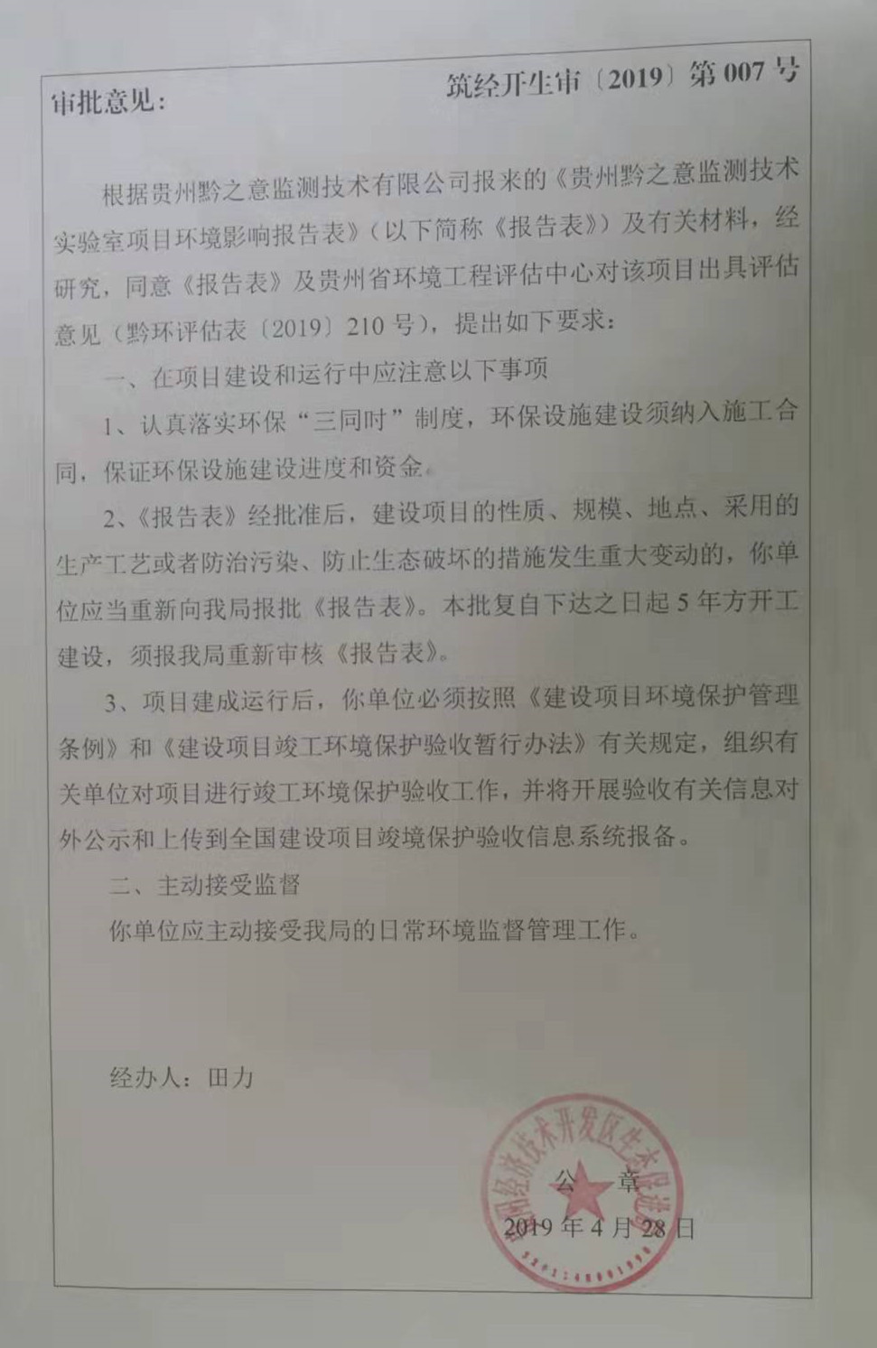

附件2
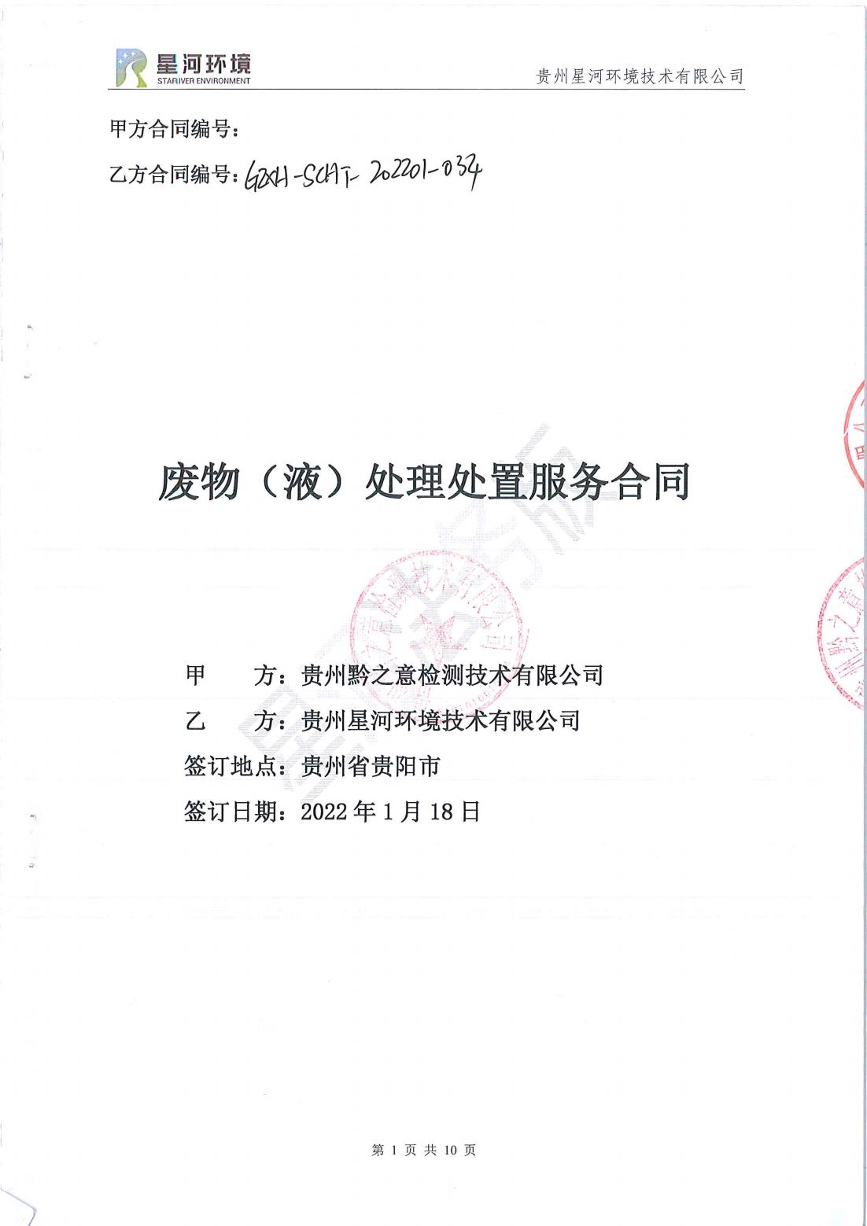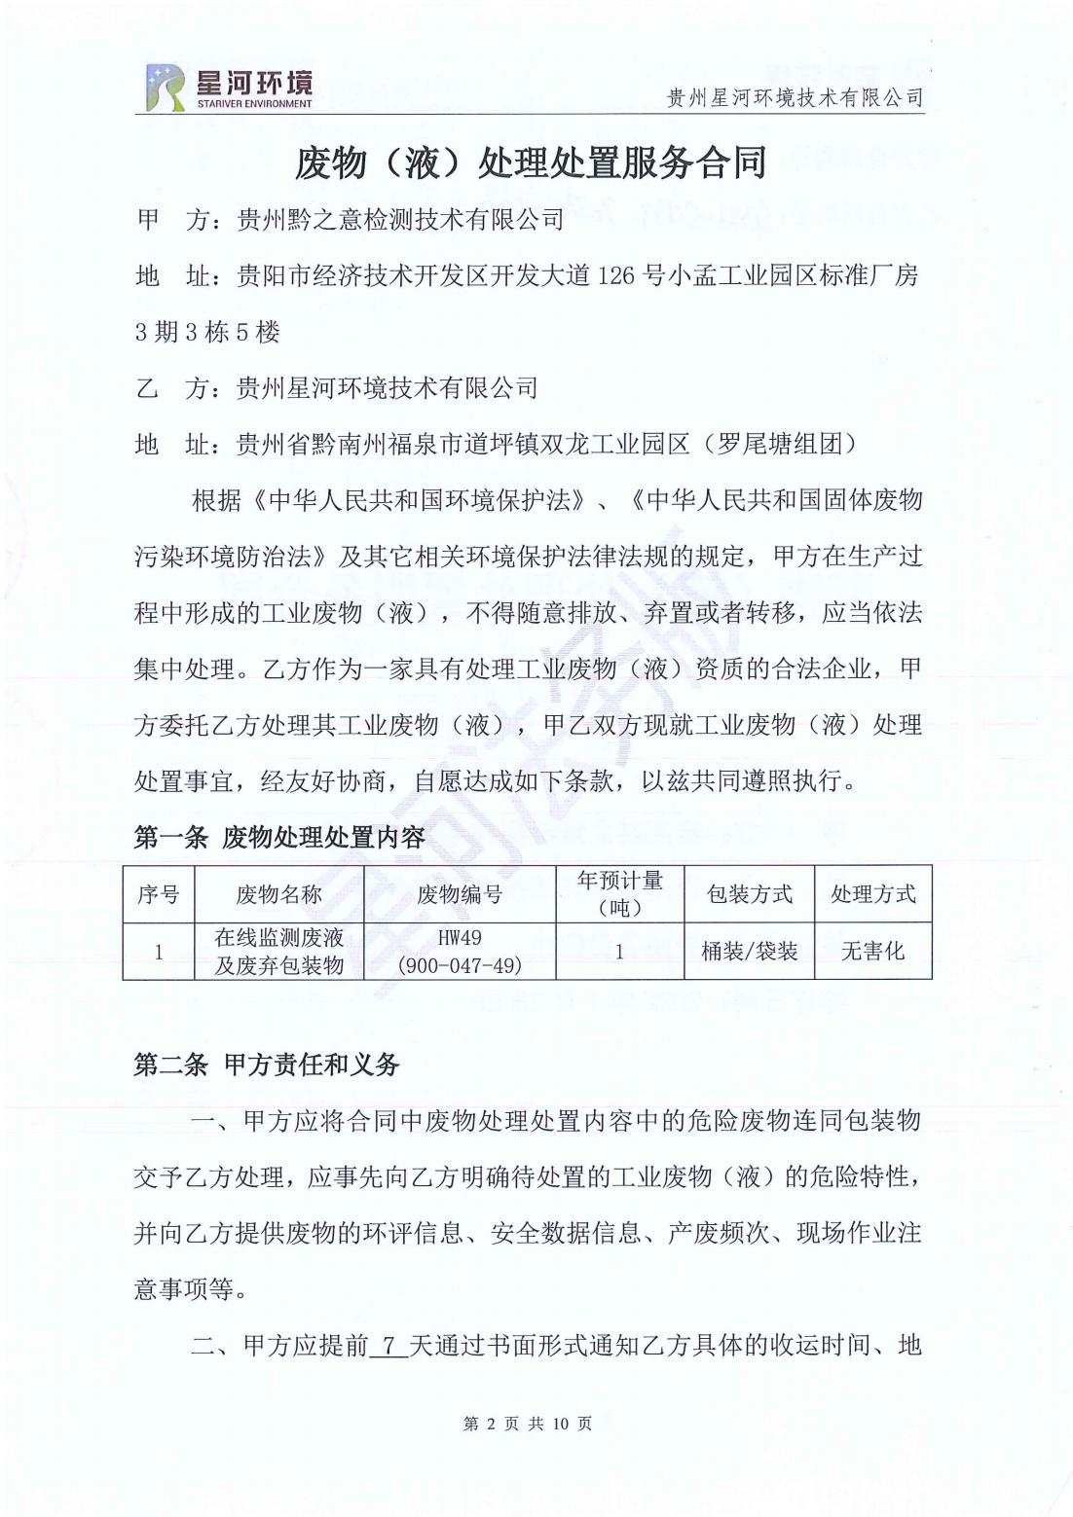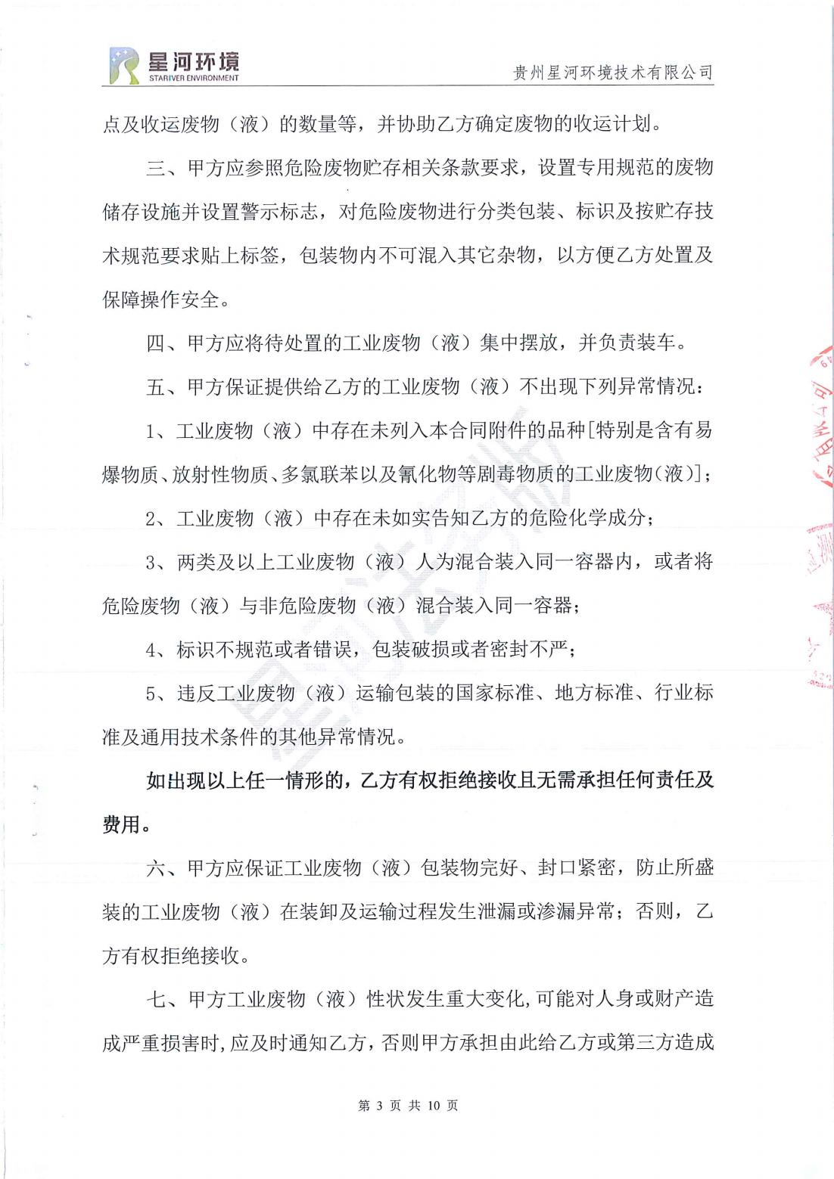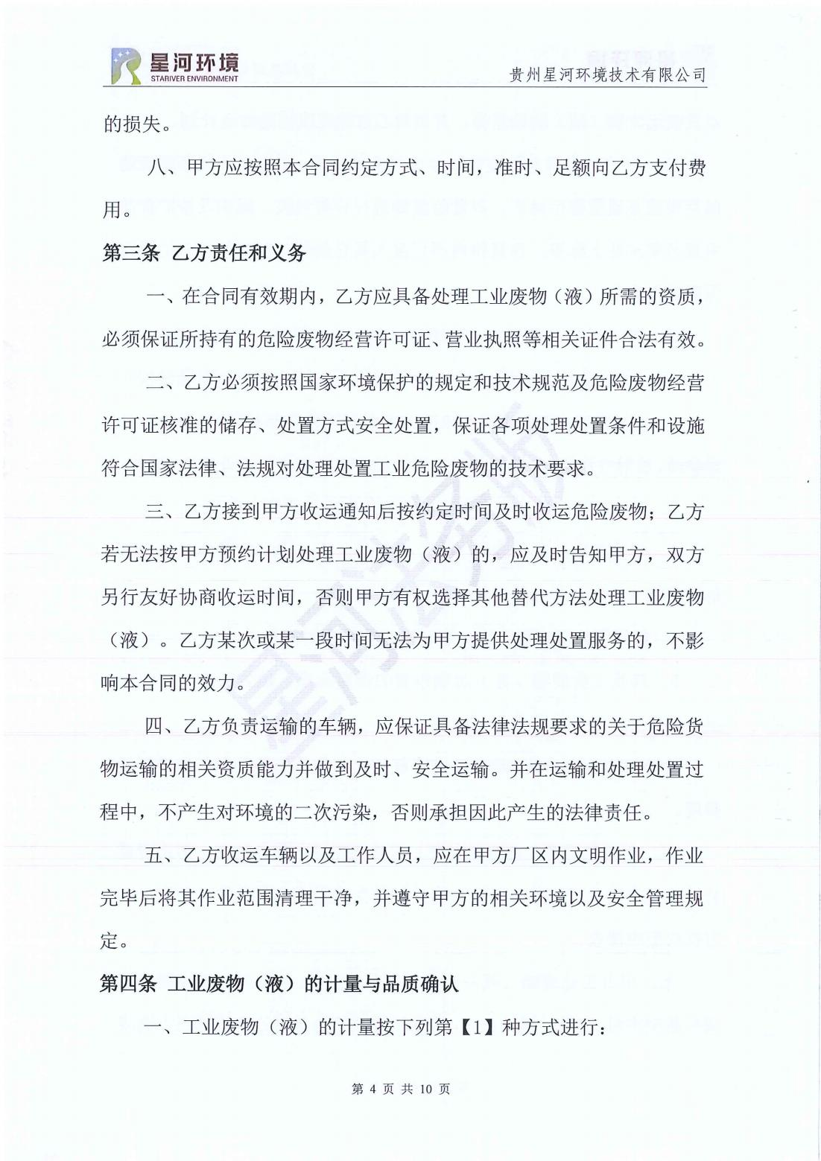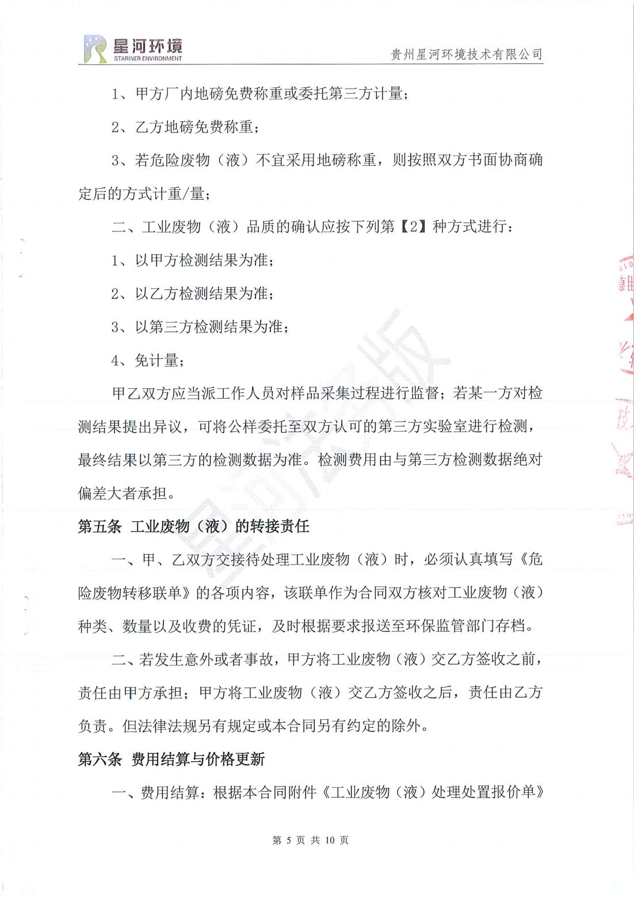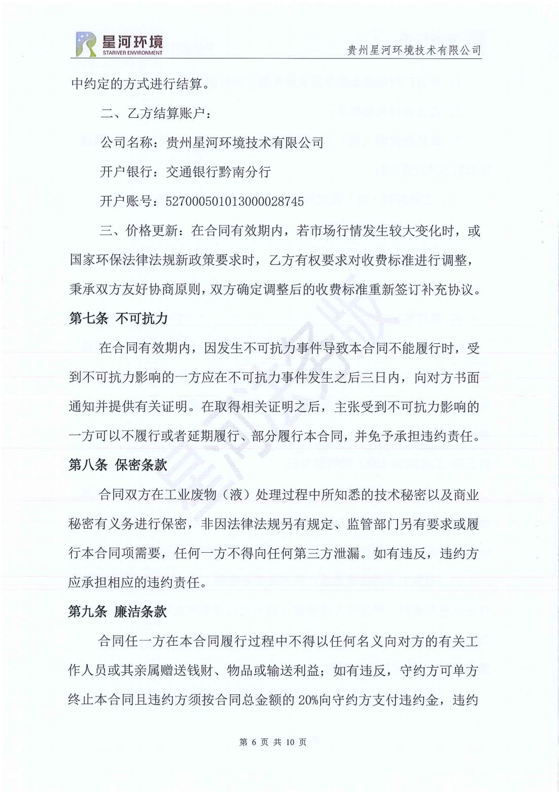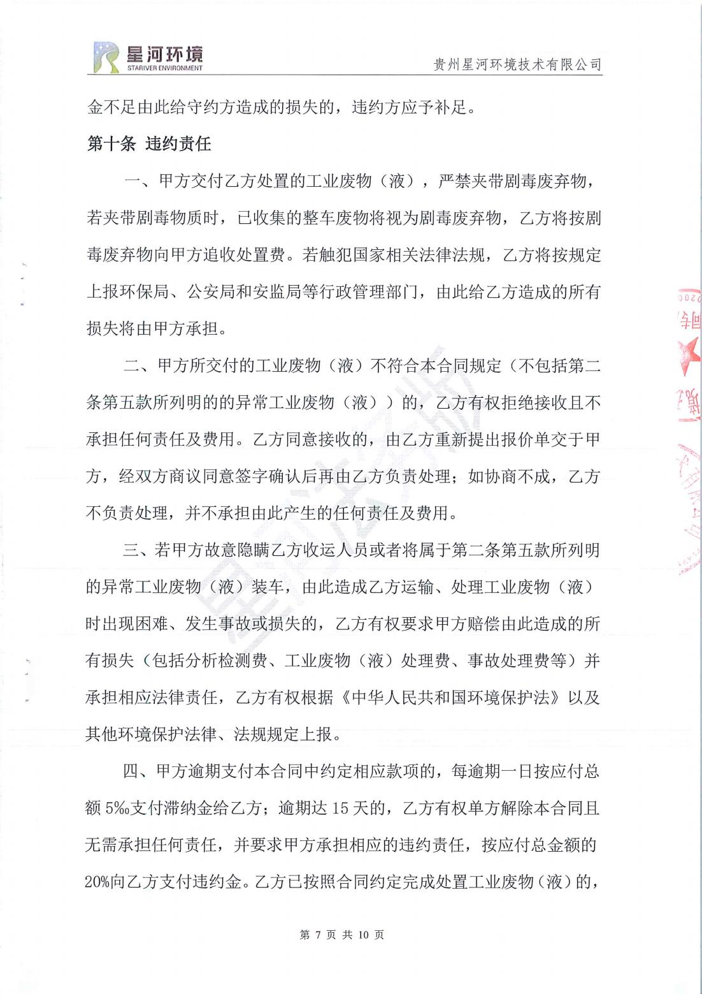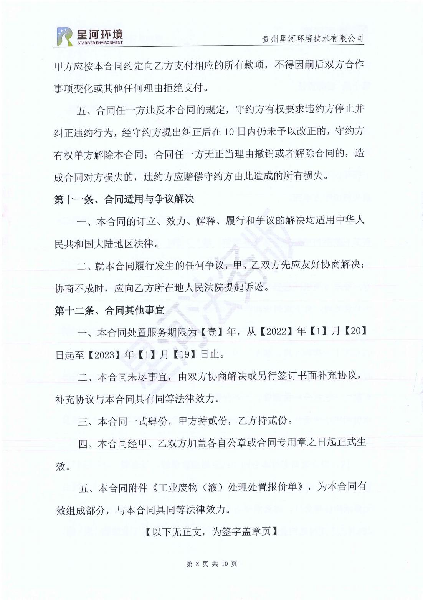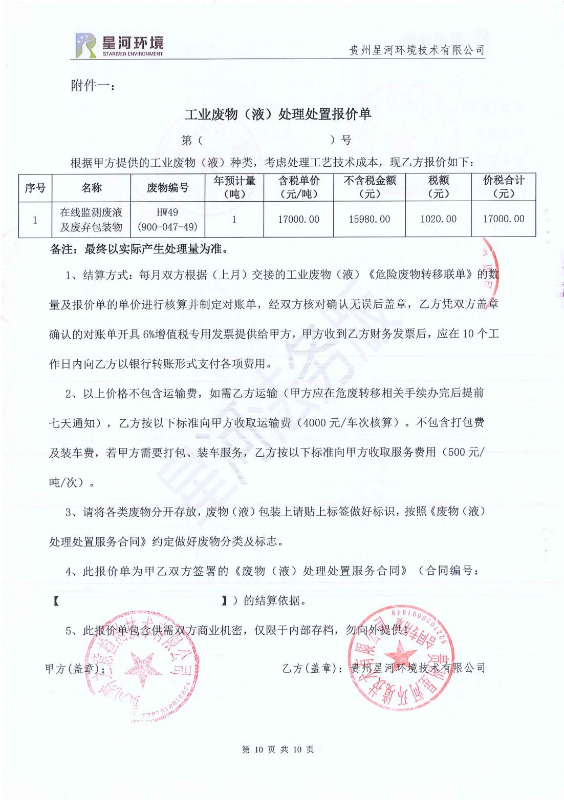

附件3
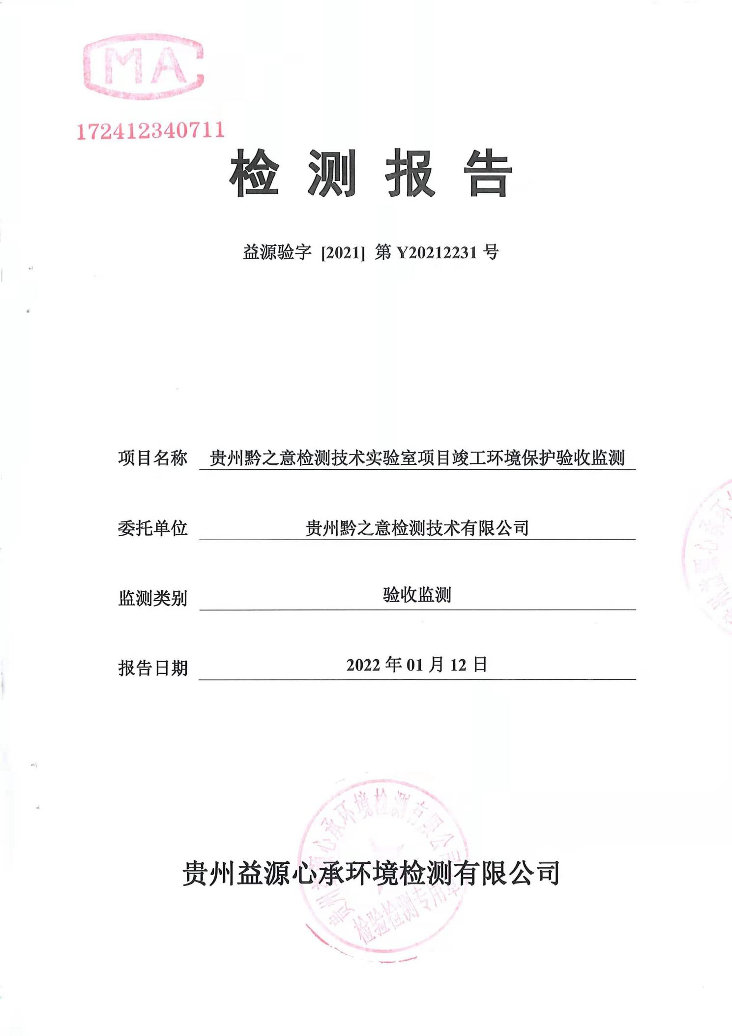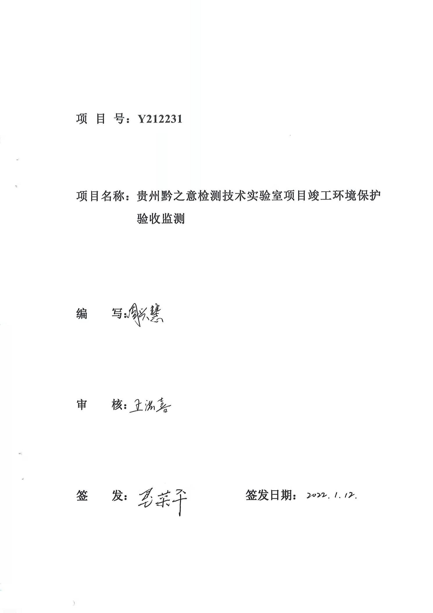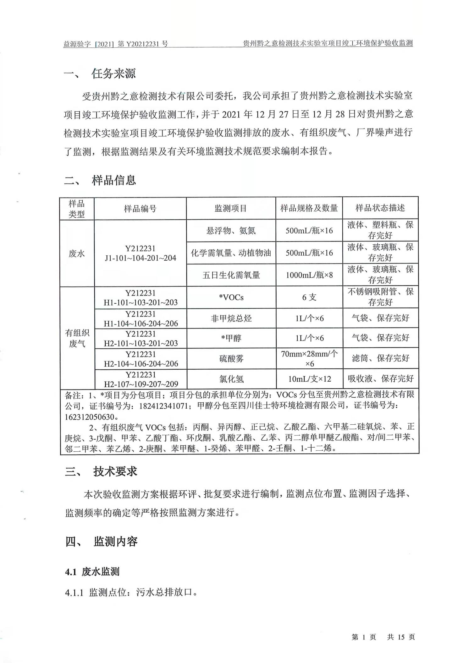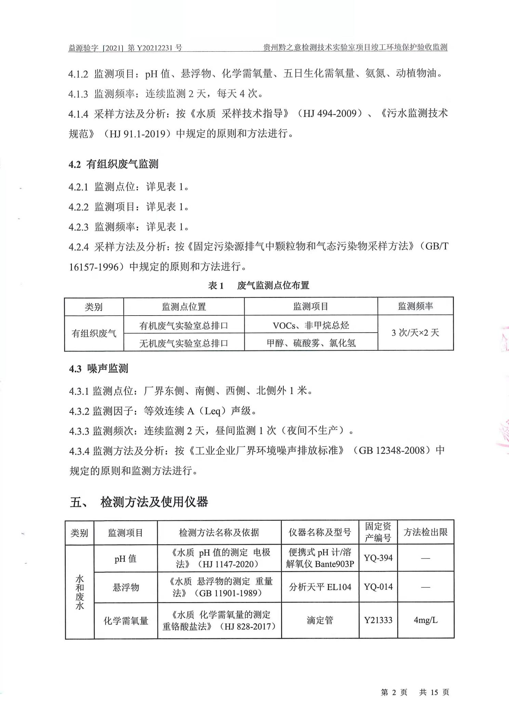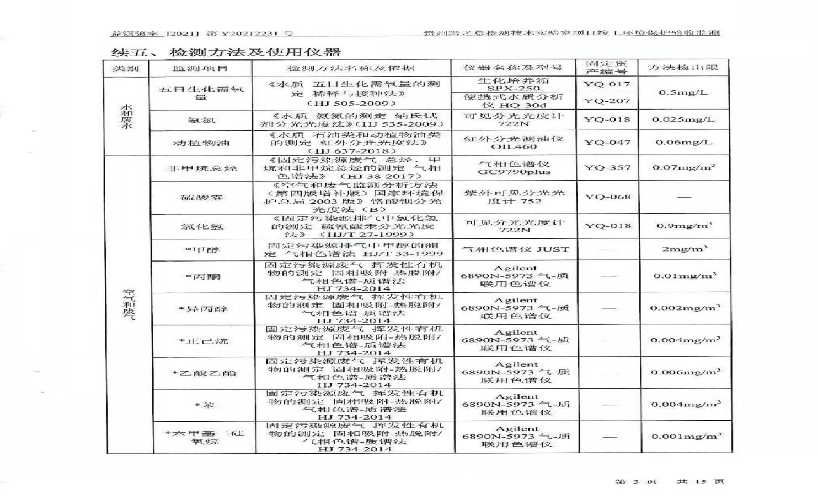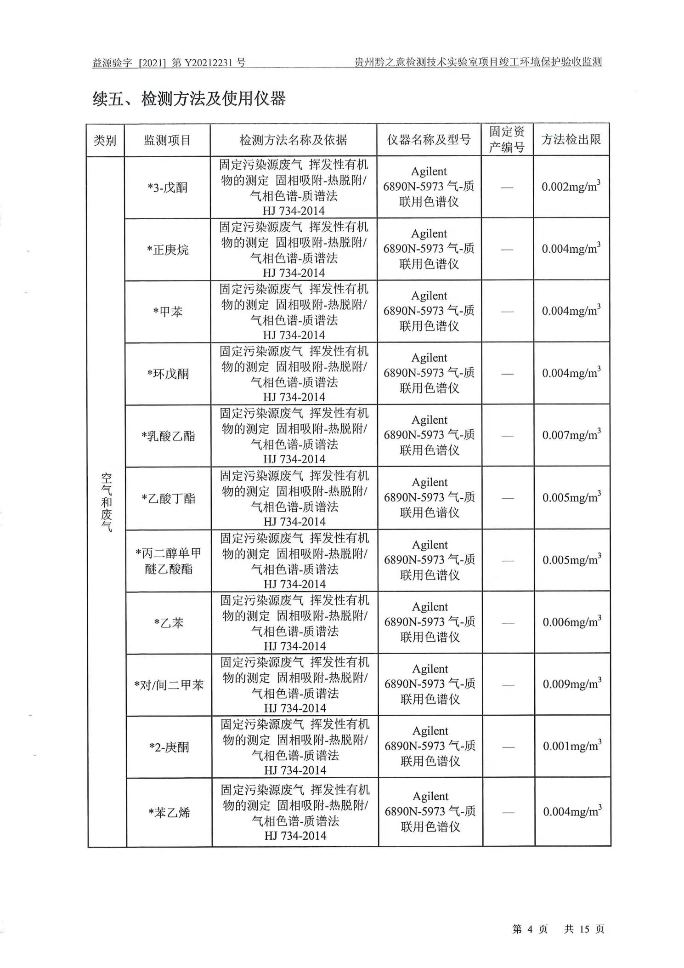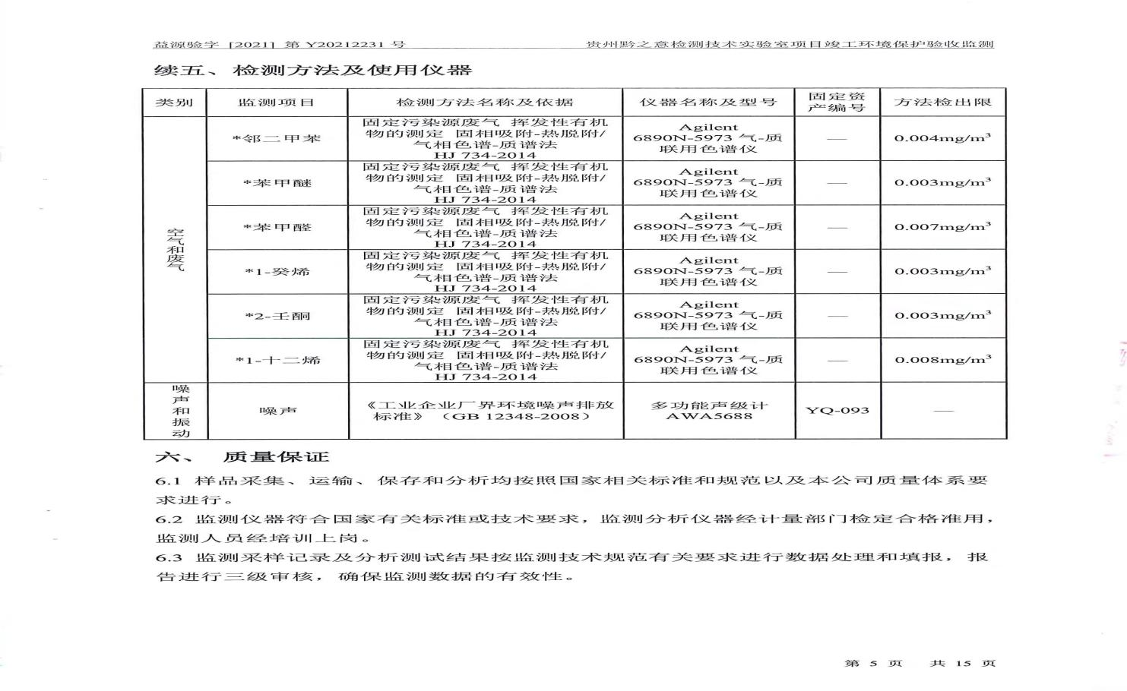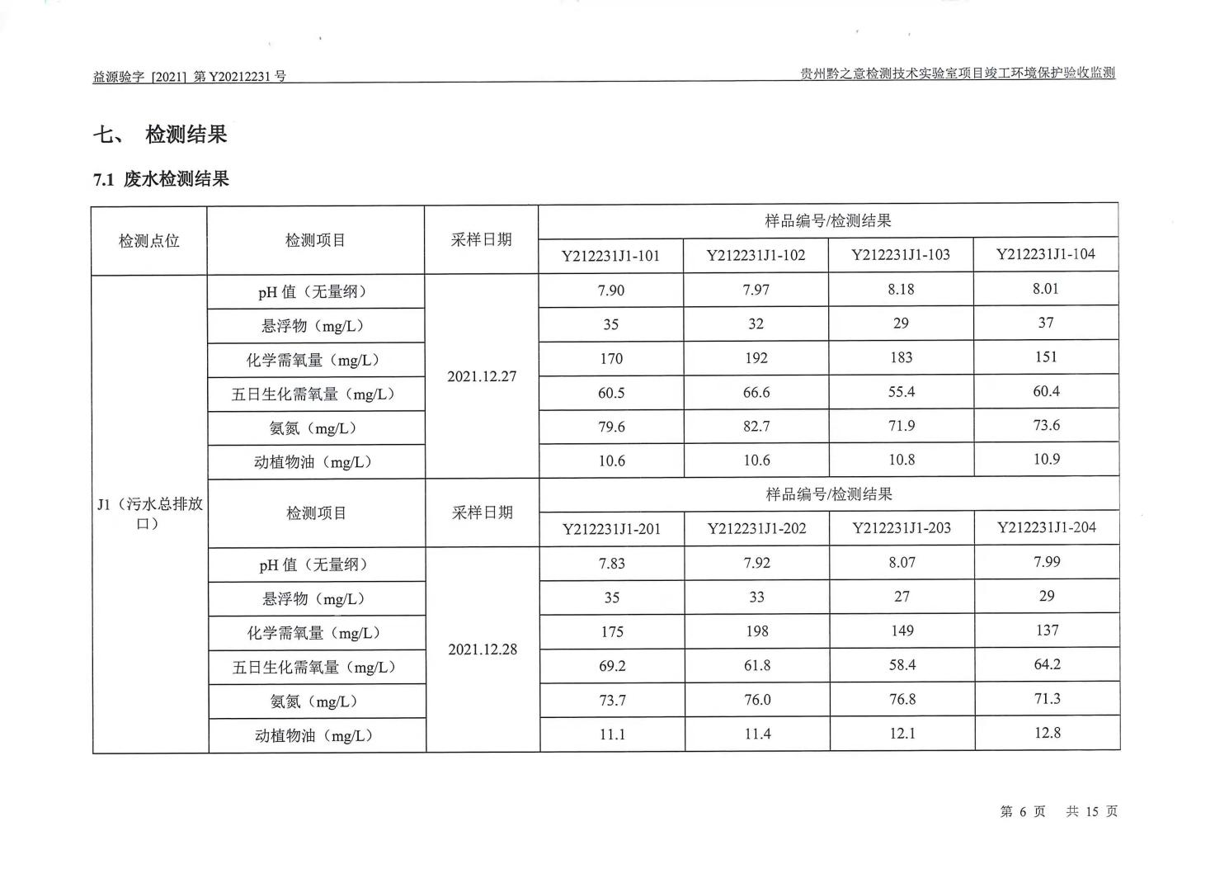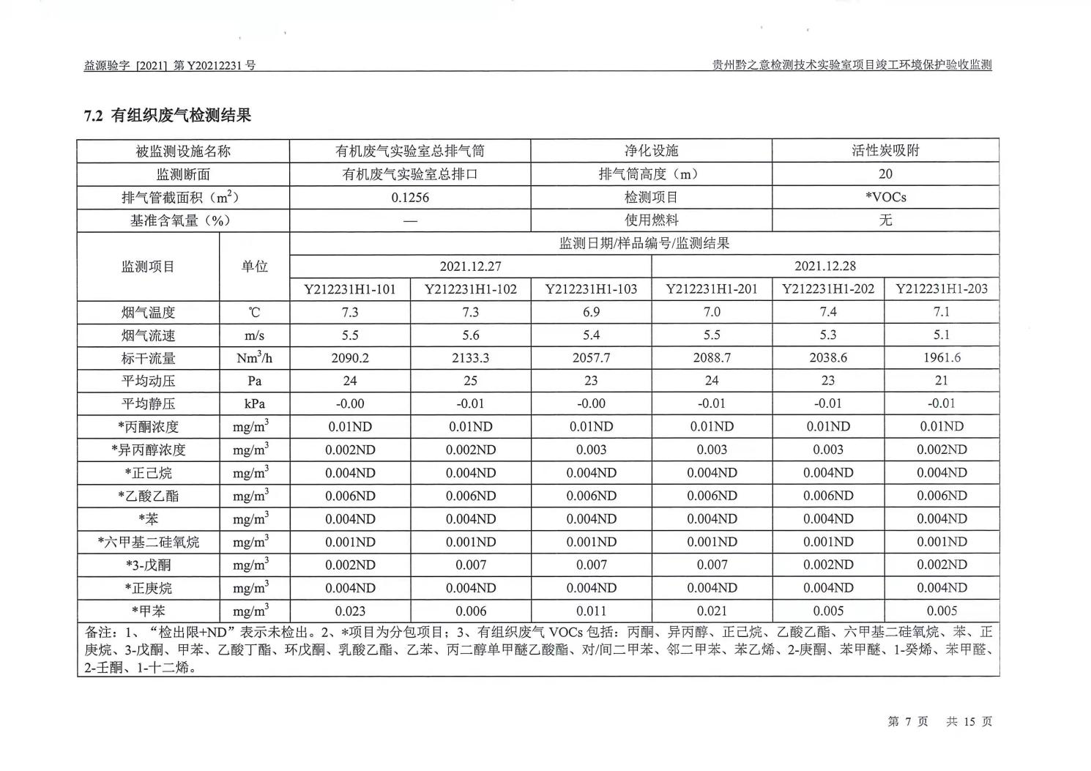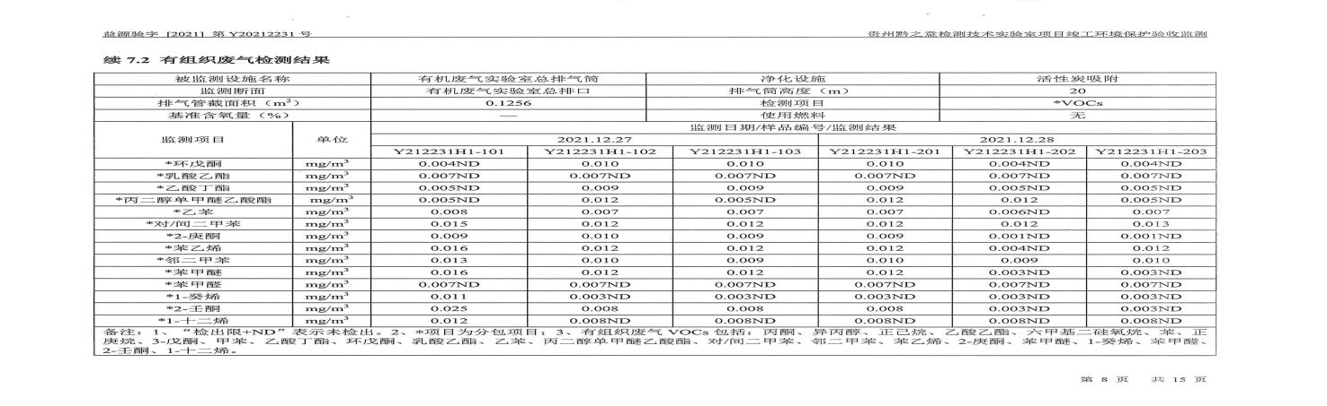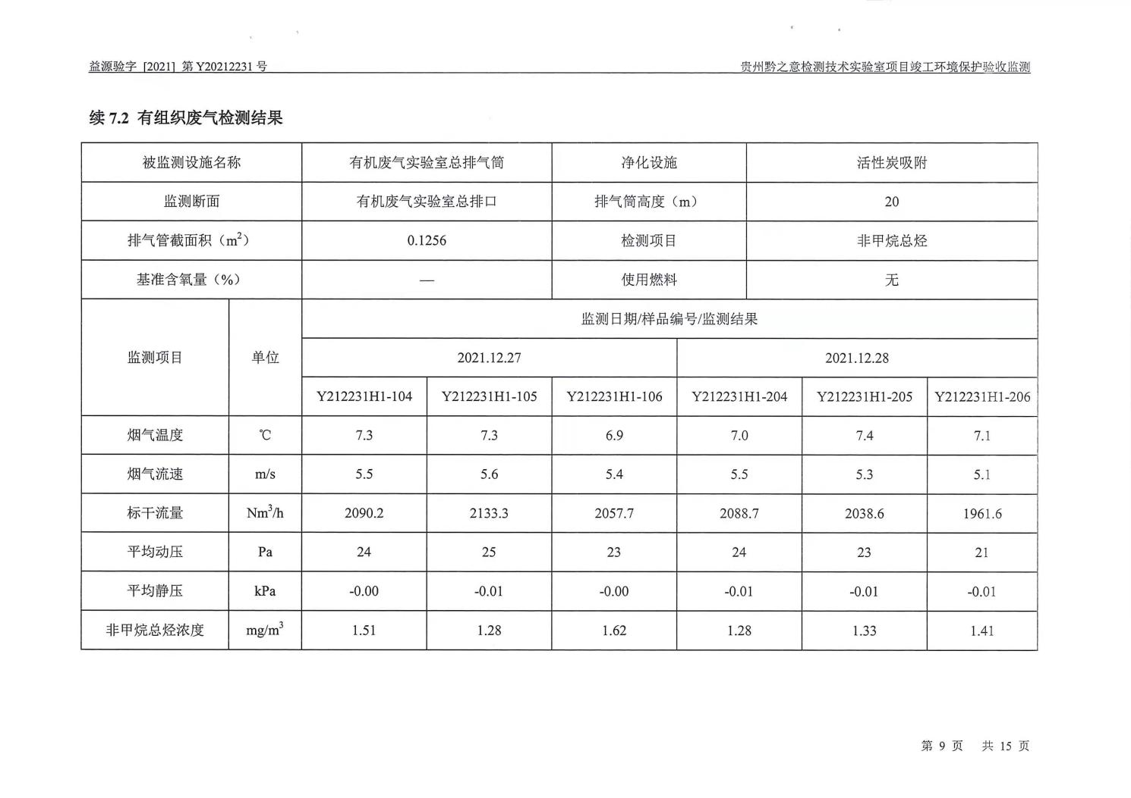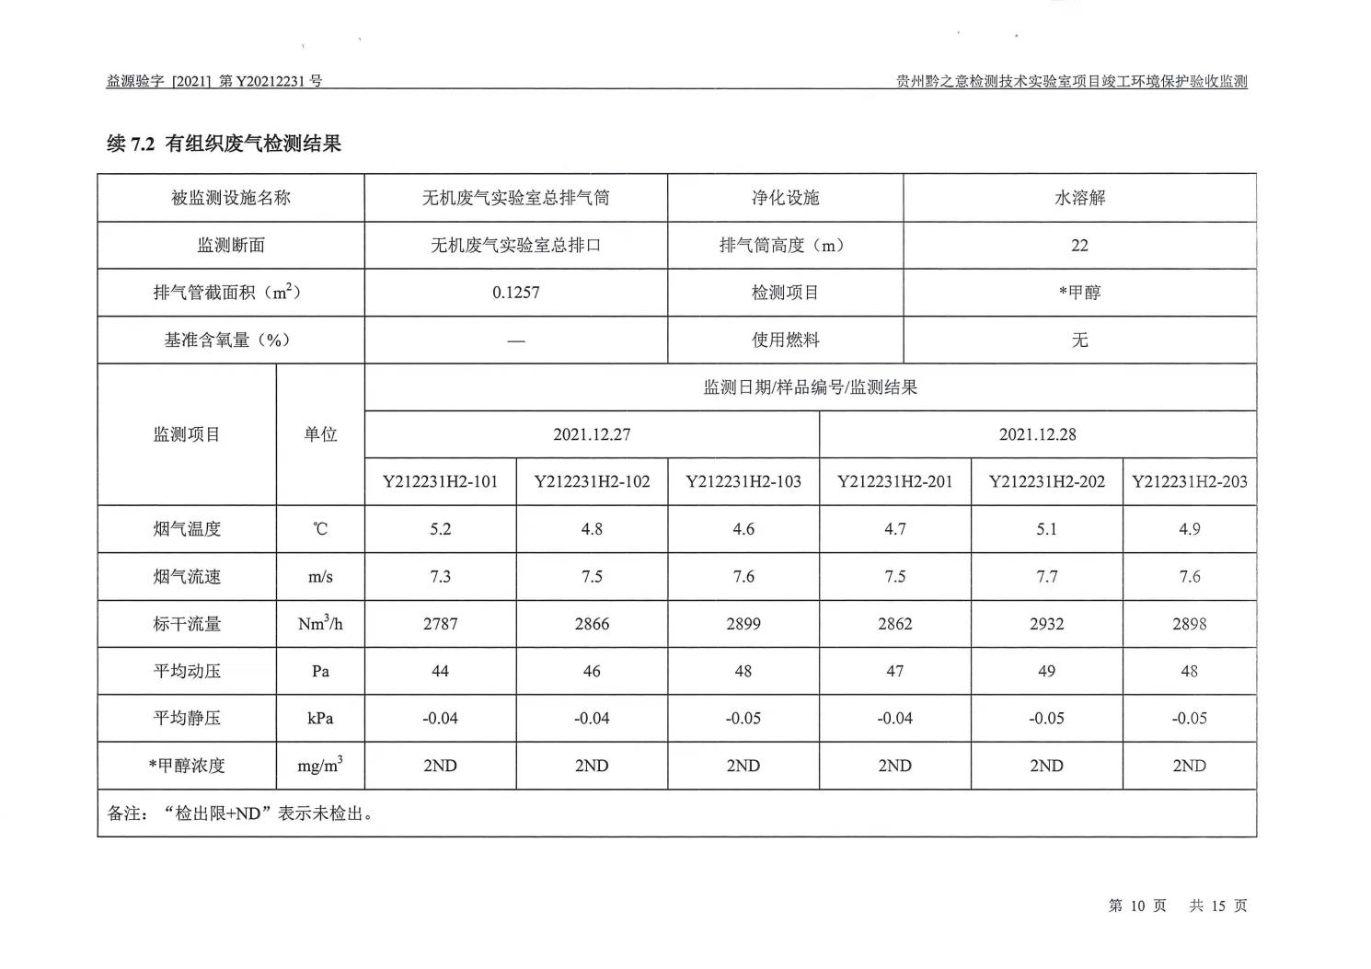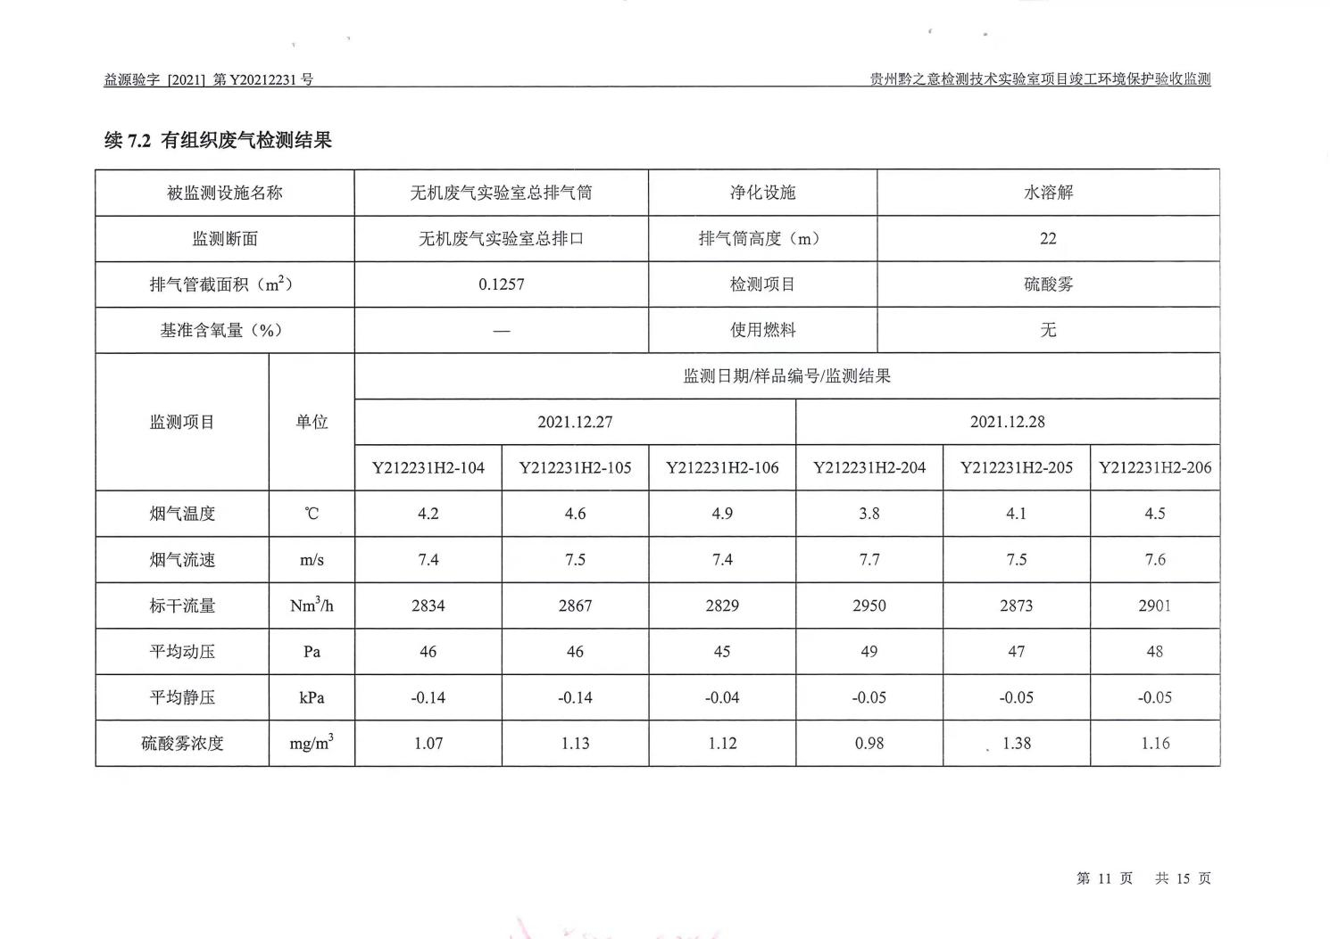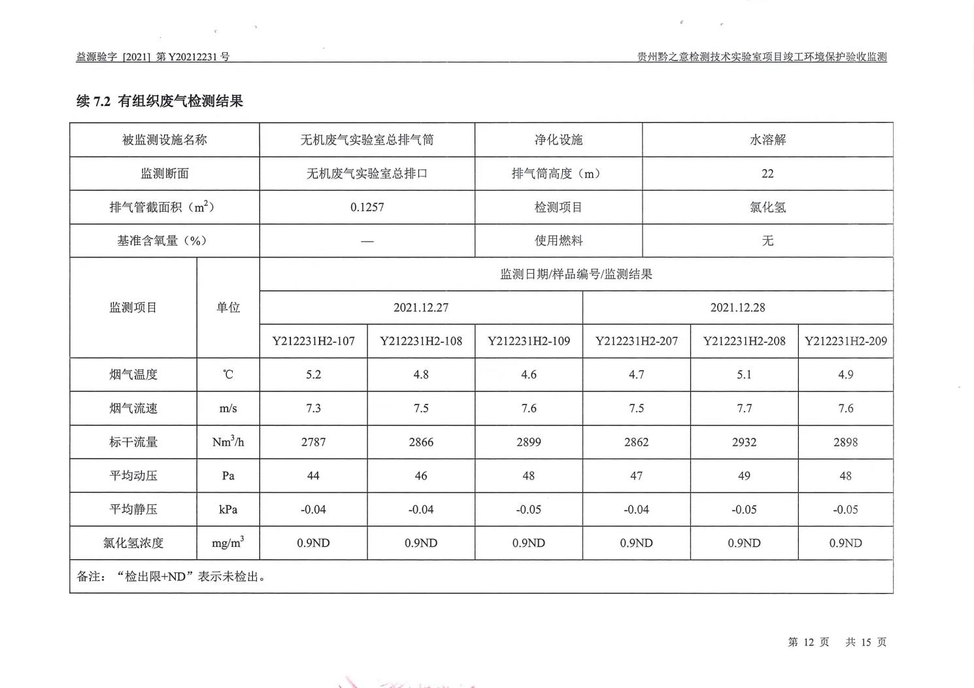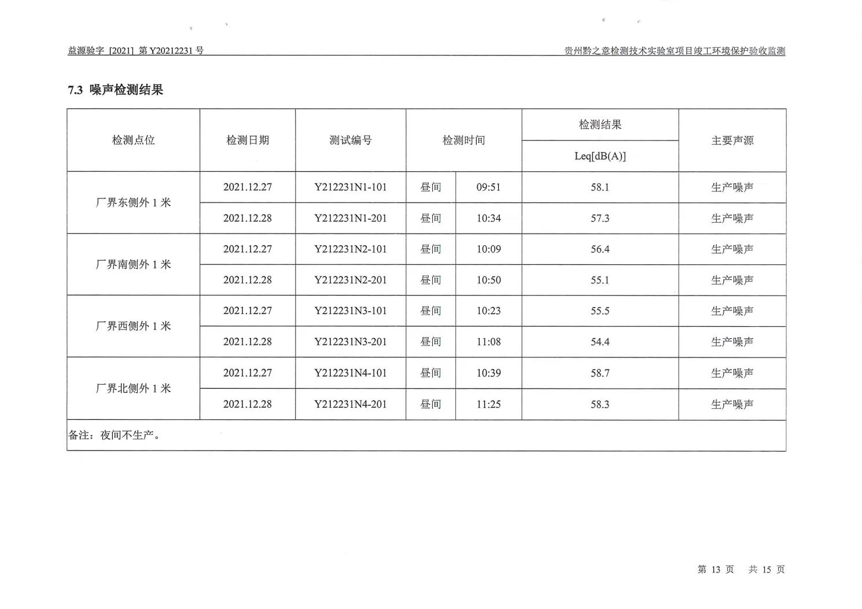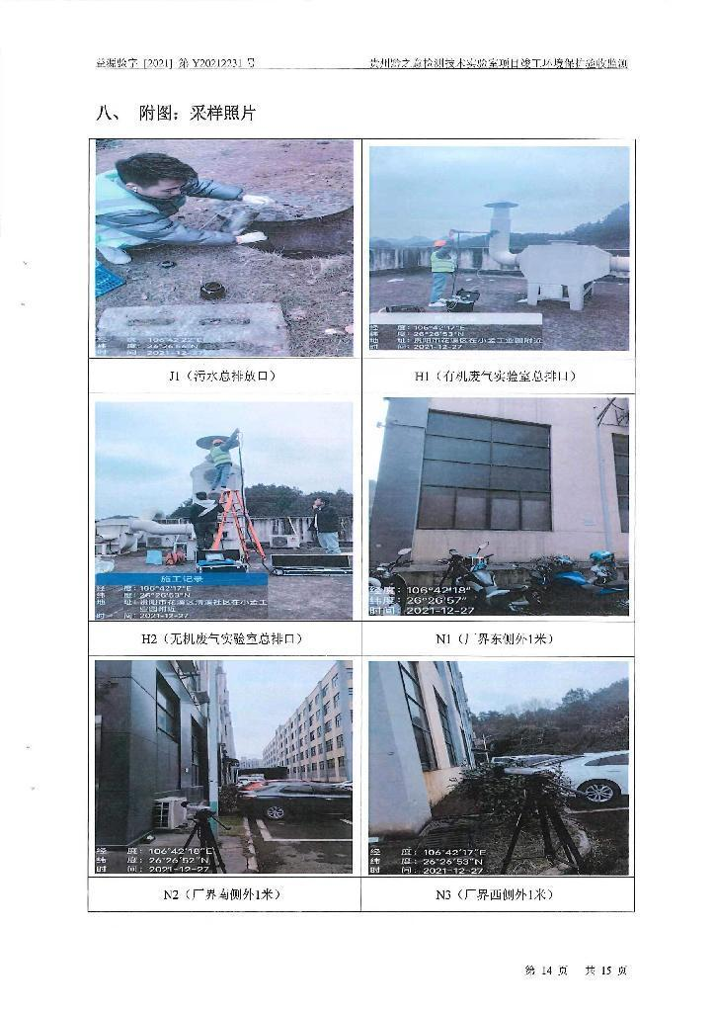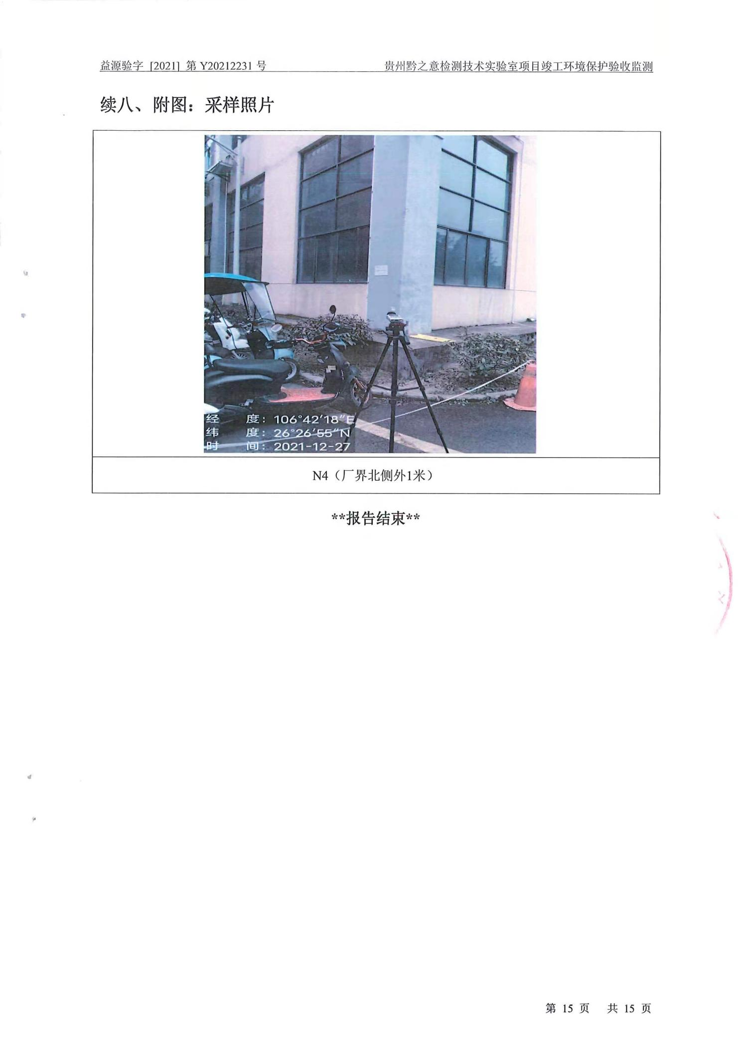
附图1
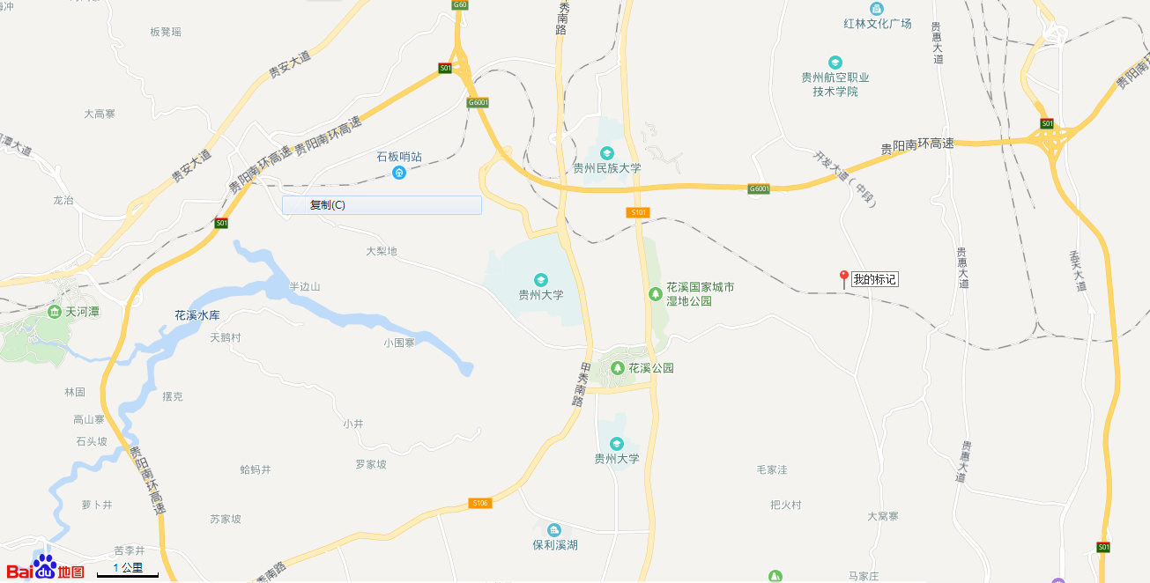

附图2
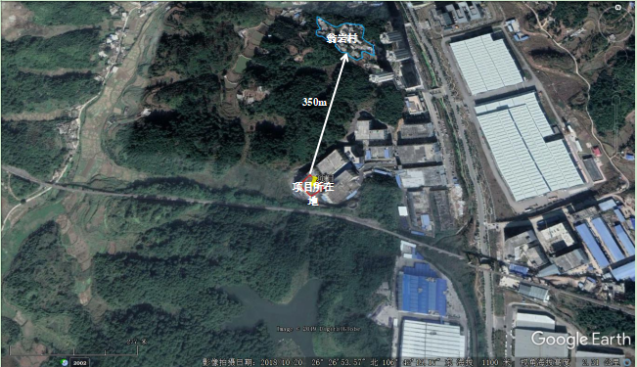

附图3
